 | МИНИСТЕРСТВО ОБРАЗОВАНИЯ РЕСПУБЛИКИ БАШКОРТОСТАН  Государственное бюджетное профессиональное образовательное учреждение  Уфимский колледж радиоэлектроники, телекоммуникаций и безопасности

УТВЕРЖДАЮ
Зам. директора
_____________ Л.Р. Туктарова
«29» августа 2017 г.

СБОРНИК МЕТОДИЧЕСКИХ УКАЗАНИЙ

ДЛЯ СТУДЕНТОВ ПО ВЫПОЛНЕНИЮ

ПРАКТИЧЕСКИХ РАБОТ

ДИСЦИПЛИНА «ЛОГИСТИКА»

специальность 09.02.03 «Программирование в компьютерных системах»

ДЛЯ СТУДЕНТОВ ОЧНОЙ И ЗАОЧНОЙ ФОРМ ОБУЧЕНИЯ

СОГЛАСОВАНО
Зав. кафедрой
_____________ В.Ф.Султанова
РАЗРАБОТАЛ:
Преподаватель
_____________ Г.Р.Идрисова

Уфа 2017 г.

СОДЕРЖАНИЕ
Предисловие
Практическая работа №1 «Расчет срока окупаемости капитальных вложений при внедрении логистики на производстве» | 5
Практическая работа №2 «Задача выбора поставщика и ее решение на основе анализа полной стоимости» | 13
Практическая работа №3 «Выбор между «своим» и «наемным» производством» | 20
Практическая работа №4 «Особенности выбора места складирования при доставке товаров потребителям» | 26
Практическая работа №5 «Выбор типа автомобильного транспорта для доставки товаров в розничную торговую сеть» | 33
Практическая работа №6 «Анализ хозяйственных связей торгового предприятия на основе принципов логистики» | 40
Практическая работа №7 «Изучение информационных потоков» | 48
Практическая работа №8 «Конвертация валют. Анализ интернет магазинов» | 51
Практическая работа №9 «Методика определения структуры материального потока, проходящего через склад торгового предприятия» | 58
Практическая работа №10 «Расчет потребности в погрузочно-разгрузочном и транспортно-складском оборудовании» | 62

ПРЕДИСЛОВИЕ

Методические указания по выполнению практических работ адресованы студентам очной и заочной с элементами дистанционных технологий формы обучения.
Методические указания созданы в помощь для работы на занятиях, подготовки к практическим работам, правильного составления отчетов.
Приступая к выполнению практической работы, необходимо внимательно прочитать цель и задачи занятия, ознакомиться с требованиями к уровню подготовки в соответствии с федеральными государственными стандартами (ФГОC), краткими теоретическими и учебно-методическими материалами по теме практической работы, ответить на вопросы для закрепления теоретического материала.
Все задания к практической работе необходимо выполнять в соответствии с инструкцией, анализировать полученные в ходе занятия результаты по приведенной методике.
Отчет о практической работе необходимо выполнить по приведенному алгоритму, опираясь на образец.
Наличие положительной оценки по практическим работам необходимо для получения зачета по дисциплине «Логистика», поэтому в случае отсутствия на уроке по любой причине или получения неудовлетворительной оценки за практическую необходимо найти время для ее выполнения или пересдачи.

Правила выполнения практических работ

1. Студент должен прийти на лабораторное занятие подготовленным к выполнению лабораторной работы.
2. После проведения лабораторной работы студент должен представить отчет о проделанной работе.
3. Отчет о проделанной работе следует выполнять в журнале лабораторных работ на листах формата А4 с одной стороны листа.

Оценку по лабораторной работе студент получает, если:
- студентом работа выполнена в полном объеме;
- студент может пояснить выполнение любого этапа работы;
- отчет выполнен в соответствии с требованиями к выполнению работы;
- студент отвечает на контрольные вопросы на удовлетворительную оценку и
выше.
4.Зачет по выполнению лабораторных работ студент получает при условии выполнения всех предусмотренных программой лабораторных работ после сдачи журнала с отчетами по работам и оценкам.

Внимание! Если в процессе подготовки к практическим работам или при решении задач возникают вопросы, разрешить которые самостоятельно не удается, необходимо обратиться к преподавателю для получения разъяснений или указаний в дни проведения дополнительных занятий.
Обеспеченность занятия:
- Учебно-методическая литература:
- Логистика: Учебник А.А. Канке, ИП Кошевая. – 2е изд, испр. и доп. – М.:ИД Ферум : НИЦ Инфра-М, 2015.
2. Справочная литература:
- Гаджинский А.М. Логистика – М. Маркетинг. 2012г.
- Кузьбожев Э.Н., Тиньков С.А. Логистика: Учебное пособие.-М.:КНОРУС,2013г.
- В.А.Галанов Логистика. М.,Форум, Инфра-М, Учебник. 2015г.
3. Технические средства обучения:
- Калькулятор.

Порядок выполнения отчета по практической работе

1. Ознакомиться с теоретическим материалом по лабораторной работе.
2. Записать краткий конспект теоретической части.
3. Выполнить предложенное задание согласно варианту по списку группы.
4. Продемонстрировать результаты выполнения предложенных заданий
преподавателю.
5. Ответить на контрольные вопросы.
6. Записать выводы о проделанной работе.

Практическая работа № 1
«Расчет срока окупаемости капитальных вложений при внедрении логистики на производстве»

Цель работы: научиться определять сроки окупаемости капитальных вложений после внедрения логистики на производстве.

Образовательные результаты, заявленные во ФГОС третьего поколения:

Студент должен
уметь:
- владеть методами оптимизации логистических систем, методами выборалогистических каналов, логистических цепей и схем, методами оценки показателей логистики организации; методами выбора логистических посредников.
знать:
- сущность, цели и задачи логистики, объект и предмет логистики,основные понятия, которыми оперирует логистика;
- основные методы логистики.

Краткие теоретические и учебно-методические материалы по теме практической работы

При переходе предприятия на современные методы организации производстванемаловажным фактором является срок возврата вложенных денежных средств-окупаемость капитальных вложений. Любое предприятие, не зная этого срока, рискует лишиться не только собственных свободных денежных средств, но и поставщиков комплектующих изделий или потребителей продукции.
В прямой зависимости от окупаемости находится эффективность капитальных вложений (инвестиционных проектов), которая представляет собой соотношение между затратами на воспроизводство основных фондов и получаемыми результатами (ввод в действие готовых объектов производственного и непроизводственного назначения, прирост продукции и услуг, прирост национального дохода в целом).
Общим показателем эффективности капитальных вложений является общая (абсолютная) экономическая эффективность как отношение полученного эффекта к капиталовложениям, вызвавшим этот эффект. При выборе оптимального варианта инвестиций также применяется метод сравнительной эффективности — минимум приведенных затрат по анализируемым вариантам.
При определении экономической эффективности инвестиционных проектов предстоящие затраты и результаты оценивают в пределах расчетного срока, в базисных, мировых, прогнозных и расчетных ценах (последние учитывают уровень инфляции).
В таких случаях используют такие показатели, как чистый дисконтированный доход (интегральный эффект), внутренняя норма доходности, срок окупаемости и др.

Пример по выполнению практической работы
Условие. Руководство предприятия приняло решение об оптимизации процессов закупки комплектующих, производства товаров и их сбыта на основе принципов логистики. Основные показатели до и после оптимизации приведены в табл. 1.2. Необходимо рассчитать срок окупаемости вложений в логистику.
Решение. Рассчитаем расходы предприятия по производству и отпуску товаров по первоначальной схеме.
- Транспортные расходы. Количество комплектующих, необходимыхдля выполнения объема производства, составит 150000 шт./мес (10* 15 000).
Затраты на транспортировку комплектующих до производства составят 7 500000 руб./мес или 90 000 000 руб./год (150 000-50).
Показатель | Единица измерения | Значение
Объем производства | ед./мес | 15 000
Затраты на внедрение логистики на производстве | руб. | 20 000000
Количество комплектующих, необходимых для производства единицы товара | шт. | 10
Транспортные расходы по доставке с оптового склада одного комплектующего для производства товаров при первоначальной схеме работы предприятия | руб. | 50
Транспортные расходы по доставке с оптового склада одного комплектующего для производства товаров после внедрения логистики | руб. | 23
Расходы на производство единицы товара при первоначальной схеме работы предприятия (себестоимость) | руб. | 100
Расходы на производство единицы товара после внедрения логистики (себестоимость) | руб. | 75
Расходы по переработке, хранению и отпуску единицы товара с производственного звена при первоначальной схеме работы предприятия | руб. | 20
Расходы по переработке, хранению и отпуску единицы товара с производственного звена после внедрения логистики | руб. | 10

- .Расходы на производство. Стоимость производства товаров составит 1500000 руб./мес или 18000 000 руб./год (15 000-100).
- Расходы по переработке, хранению и отпуску товара. Стоимость переработки, хранения и отпуска товаров составит 300 000 руб./мес или 3 600 000 руб./год (15 000 • 20).
- Общие расходы. По первоначальной схеме общие расходы составят 9 300 000 руб./мес или 111 600 000 руб./год (7 500 000 + 1 500 000 + 300 000).
Рассчитаем расходы предприятия по производству и отпуску товаров после оптимизации (внедрения логистики).
- Транспортные расходы. Количество комплектующих, необходимых для выполнения объема производства, не изменится и составит 150 000 шт./мес. Затраты на транспортировку комплектующих до производства составят 3450000 руб./мес или 41400 000 руб./год (150 000-23).
- Расходы на производство. Стоимость производства товаров составит 1125 000 руб./мес или 13 500 000 руб./год (15000-75).
- Расходы по переработке, хранению и отпуску товара. Стоимость переработки, хранения и отпуска товаров составит 150 000 руб./мес или 1 800 000 руб./год (15 000 • 10).
- Общие расходы. По" предлагаемой схеме общие расходы составят 4725 000 руб./мес или 56 700 000 руб./год ( 3 450 000 + 1125 000 + 150 000).
Таким образом, расходы после внедрения логистического подхода сократились на 54 900 000 руб./год (111600 000 - 56 700 000)*Ч
Срок окупаемости вложений в логистику в данной задаче будет равняться! году, так как сумма затрат на реорганизацию производства меньше, чем экономический эффект от ее внедрения. В результате вложения в логистику в размере 20 000 000 руб. покрываются разницей в 54 900000 руб. Абсолютный эффект от внедрения логистики составит 34 900 000 руб. (54 900 000 -- 20 000 000).

Задания для практического занятия:

Вариант 1
Рассчитайте срок окупаемости капитальных вложений в логистику на предприятии на основе следующих данных:

- Объём производства – 5 000 ед./мес.
- Затраты на внедрение логистики на производстве – 40 000 000 руб.
- Количество комплектующих, необходимых для производства единицы товара – 5 шт.
- Транспортные расходы по доставке с оптового склада одного комплектующего для производства товаров при первоначальной схеме работы предприятия – 20 руб.
- Транспортные расходы по доставке с оптового склада одного комплектующего для производства товаров после внедрения логистики – 12 руб.
- Расходы на производство единицы товара при первоначальной схеме работы предприятия (себестоимость) – 50 руб.
- Расходы на производство единицы товара после внедрения логистики (себестоимость) – 40 руб.
- Расходы по переработке, хранению и отпуску единицы товара с производственного звена при первоначальной схеме работы предприятия – 15 руб.
- Расходы по переработке, хранению и отпуску единицы товара с производственного звена после внедрения логистики – 10 руб.

Вариант 2
Рассчитайте срок окупаемости капитальных вложений в логистику на предприятии на основе следующих данных:

- Объём производства – 40 000 ед./мес.
- Затраты на внедрение логистики на производстве – 60 000 000 руб.
- Количество комплектующих, необходимых для производства единицы товара – 10 шт.
- Транспортные расходы по доставке с оптового склада одного комплектующего для производства товаров при первоначальной схеме работы предприятия – 5 руб.
- Транспортные расходы по доставке с оптового склада одного комплектующего для производства товаров после внедрения логистики – 3 руб.
- Расходы на производство единицы товара при первоначальной схеме работы предприятия (себестоимость) – 40 руб.
- Расходы на производство единицы товара после внедрения логистики (себестоимость) – 25 руб.
- Расходы по переработке, хранению и отпуску единицы товара с производственного звена при первоначальной схеме работы предприятия – 10 руб.
- Расходы по переработке, хранению и отпуску единицы товара с производственного звена после внедрения логистики – 6 руб.

Вариант 3
Рассчитайте срок окупаемости капитальных вложений в логистику на предприятии на основе следующих данных:

- Объём производства – 200 ед./мес.
- Затраты на внедрение логистики на производстве – 6000 000 руб.
- Количество комплектующих, необходимых для производства единицы товара – 50 шт.
- Транспортные расходы по доставке с оптового склада одного комплектующего для производства товаров при первоначальной схеме работы предприятия – 20 руб.
- Транспортные расходы по доставке с оптового склада одного комплектующего для производства товаров после внедрения логистики – 15 руб.
- Расходы на производство единицы товара при первоначальной схеме работы предприятия (себестоимость) – 30 руб.
- Расходы на производство единицы товара после внедрения логистики (себестоимость) – 20 руб.
- Расходы по переработке, хранению и отпуску единицы товара с производственного звена при первоначальной схеме работы предприятия – 15 руб.
- Расходы по переработке, хранению и отпуску единицы товара с производственного звена после внедрения логистики – 10 руб.
Вариант 4
Рассчитайте срок окупаемости капитальных вложений в логистику на предприятии на основе следующих данных:

- Объём производства – 1 500 ед./мес.
- Затраты на внедрение логистики на производстве – 8 000 000 руб.
- Количество комплектующих, необходимых для производства единицы товара – 40 шт.
- Транспортные расходы по доставке с оптового склада одного комплектующего для производства товаров при первоначальной схеме работы предприятия – 30 руб.
- Транспортные расходы по доставке с оптового склада одного комплектующего для производства товаров после внедрения логистики – 25 руб.
- Расходы на производство единицы товара при первоначальной схеме работы предприятия (себестоимость) – 50 руб.
- Расходы на производство единицы товара после внедрения логистики (себестоимость) – 47 руб.
- Расходы по переработке, хранению и отпуску единицы товара с производственного звена при первоначальной схеме работы предприятия – 22 руб.
- Расходы по переработке, хранению и отпуску единицы товара с производственного звена после внедрения логистики – 19 руб.

Вариант 5
Рассчитайте срок окупаемости капитальных вложений в логистику на предприятии на основе следующих данных:

- Объём производства – 900 ед./мес.
- Затраты на внедрение логистики на производстве – 10 000 000 руб.
- Количество комплектующих, необходимых для производства единицы товара – 20 шт.
- Транспортные расходы по доставке с оптового склада одного комплектующего для производства товаров при первоначальной схеме работы предприятия – 30 руб.
- Транспортные расходы по доставке с оптового склада одного комплектующего для производства товаров после внедрения логистики – 20 руб.
- Расходы на производство единицы товара при первоначальной схеме работы предприятия (себестоимость) – 45 руб.
- Расходы на производство единицы товара после внедрения логистики (себестоимость) – 35 руб.
- Расходы по переработке, хранению и отпуску единицы товара с производственного звена при первоначальной схеме работы предприятия – 15 руб.
- Расходы по переработке, хранению и отпуску единицы товара с производственного звена после внедрения логистики – 10 руб.

Вариант 6
Рассчитайте срок окупаемости капитальных вложений в логистику на предприятии на основе следующих данных:

- Объём производства – 3 000 ед./мес.
- Затраты на внедрение логистики на производстве – 50 000 000 руб.
- Количество комплектующих, необходимых для производства единицы товара – 20 шт.
- Транспортные расходы по доставке с оптового склада одного комплектующего для производства товаров при первоначальной схеме работы предприятия – 30 руб.
- Транспортные расходы по доставке с оптового склада одного комплектующего для производства товаров после внедрения логистики – 28 руб.
- Расходы на производство единицы товара при первоначальной схеме работы предприятия (себестоимость) – 40 руб.
- Расходы на производство единицы товара после внедрения логистики (себестоимость) – 37 руб.
- Расходы по переработке, хранению и отпуску единицы товара с производственного звена при первоначальной схеме работы предприятия – 10 руб.
- Расходы по переработке, хранению и отпуску единицы товара с производственного звена после внедрения логистики – 9 руб.

Вариант 7
Рассчитайте срок окупаемости капитальных вложений в логистику на предприятии на основе следующих данных:

- Объём производства – 8 000 ед./мес.
- Затраты на внедрение логистики на производстве – 75 000 000 руб.
- Количество комплектующих, необходимых для производства единицы товара – 20 шт.
- Транспортные расходы по доставке с оптового склада одного комплектующего для производства товаров при первоначальной схеме работы предприятия – 50 руб.
- Транспортные расходы по доставке с оптового склада одного комплектующего для производства товаров после внедрения логистики – 46 руб.
- Расходы на производство единицы товара при первоначальной схеме работы предприятия (себестоимость) – 34 руб.
- Расходы на производство единицы товара после внедрения логистики (себестоимость) – 30 руб.
- Расходы по переработке, хранению и отпуску единицы товара с производственного звена при первоначальной схеме работы предприятия – 10 руб.
- Расходы по переработке, хранению и отпуску единицы товара с производственного звена после внедрения логистики – 9 руб.

Вариант 8
Рассчитайте срок окупаемости капитальных вложений в логистику на предприятии на основе следующих данных:

- Объём производства – 12 000 ед./мес.
- Затраты на внедрение логистики на производстве – 50 000 000 руб.
- Количество комплектующих, необходимых для производства единицы товара – 5 шт.
- Транспортные расходы по доставке с оптового склада одного комплектующего для производства товаров при первоначальной схеме работы предприятия – 20 руб.
- Транспортные расходы по доставке с оптового склада одного комплектующего для производства товаров после внедрения логистики – 16 руб.
- Расходы на производство единицы товара при первоначальной схеме работы предприятия (себестоимость) – 100 руб.
- Расходы на производство единицы товара после внедрения логистики (себестоимость) – 95 руб.
- Расходы по переработке, хранению и отпуску единицы товара с производственного звена при первоначальной схеме работы предприятия – 15 руб.
- Расходы по переработке, хранению и отпуску единицы товара с производственного звена после внедрения логистики – 12 руб.

Вариант 9
Рассчитайте срок окупаемости капитальных вложений в логистику на предприятии на основе следующих данных:

- Объём производства – 10 000 ед./мес.
- Затраты на внедрение логистики на производстве – 85 000 000 руб.
- Количество комплектующих, необходимых для производства единицы товара – 20 шт.
- Транспортные расходы по доставке с оптового склада одного комплектующего для производства товаров при первоначальной схеме работы предприятия – 15 руб.
- Транспортные расходы по доставке с оптового склада одного комплектующего для производства товаров после внедрения логистики – 13 руб.
- Расходы на производство единицы товара при первоначальной схеме работы предприятия (себестоимость) – 100 руб.
- Расходы на производство единицы товара после внедрения логистики (себестоимость) – 98 руб.
- Расходы по переработке, хранению и отпуску единицы товара с производственного звена при первоначальной схеме работы предприятия – 35 руб.
- Расходы по переработке, хранению и отпуску единицы товара с производственного звена после внедрения логистики – 25 руб.

Вариант 10
Рассчитайте срок окупаемости капитальных вложений в логистику на предприятии на основе следующих данных:

- Объём производства – 1 000 ед./мес.
- Затраты на внедрение логистики на производстве – 50 000 000 руб.
- Количество комплектующих, необходимых для производства единицы товара – 50 шт.
- Транспортные расходы по доставке с оптового склада одного комплектующего для производства товаров при первоначальной схеме работы предприятия – 10 руб.
- Транспортные расходы по доставке с оптового склада одного комплектующего для производства товаров после внедрения логистики – 8 руб.
- Расходы на производство единицы товара при первоначальной схеме работы предприятия (себестоимость) – 550 руб.
- Расходы на производство единицы товара после внедрения логистики (себестоимость) – 520 руб.
- Расходы по переработке, хранению и отпуску единицы товара с производственного звена при первоначальной схеме работы предприятия – 40 руб.
- Расходы по переработке, хранению и отпуску единицы товара с производственного звена после внедрения логистики – 38 руб.

Контрольные вопросы
1. Определите цели и задачи логистики.
2. Что является объектом и предметом логистики.
3. Назовите основные понятия, которыми оперирует логистика.

Практическая работа №2
« Задача выбора поставщика и ее решение на основе анализа полной стоимости»

Цель работы: ознакомиться с методами решения задачи выбора поставщика.

Образовательные результаты, заявленные во ФГОС третьего поколения:
Студент должен
уметь:
-. владеть методами оптимизации логистических систем, методами выбора логистических каналов, логистических цепей и схем, методами оценки показателей логистики организации; методами выбора логистических посредников.
знать:
- основные методы логистики;
- функции логистики.

Краткие теоретические и учебно-методические материалы по теме практической работы
При осуществлении закупок одной из важнейших задач является выбор поставщика. Он включает поиск источников снабжения и оценку возможности своевременной поставки и предоставления необходимых услуг до и после продажи.
В отделе закупок организации обязательно должна быть информация о действующих договорах с поставщиками, в соответствии с которыми размещаются заказы, товарная классификация закупленных изделий, реестр поставщиков. Большинство организаций при анализе предложений применяют простую форму их оценки, но универсального метода не существует. Многие заказы размещаются по итогам, после ознакомления с прайс-листом или в ходе переговоров. Выбор поставщика может осуществляться двумя способами.
При первом способе торговый агент предприятия, отвечающий за закупки, анализирует возможные варианты и предложения. Он выбирает поставщика, исходя прежде всего из наиболее низких закупочных цен, делает заказ, следит за его выполнением и старается разрешить возникающие вопросы.
Второй способ заключается в коллегиальном обсуждении возможностей и потребностей в поставках. Анализ проводится как на уровне отдела закупок предприятия, так и путем взаимодействия этого отдела с производственным отделом, отделом контроля качества либо отделом сбыта.
Выявление и изучение источников закупки и поставки не являются разовым мероприятием, а должны проводиться систематически, базируясь на разных источниках информации.
Основными источниками информации являются каталоги (в печатном или электронном виде), торговые журналы, разного рода рекламные объявления, прайс-листы, торговые директории (регистры) поставщиков и товаров, торговые представительства и др.
В настоящее время существует множество потенциальных поставщиков требуемых материальных ресурсов, поэтому необходимо выбрать тех из них,которые могли бы с наибольшим эффектом обеспечить успешную деятельность предприятия.
Критерии оценки и отбора поставщиков материальных ресурсов зависят от требований потребителей логистической системы и могут быть самыми разными. Обычно их три-четыре, но в отдельных случаях их может быть более 60. В то же время независимо от специфики отрасли, размера предприятия, особенностей производства важнейшими критериями в процессе оценки и отбора согласно требованиям закупочной логистики являются:
- надежность снабжения;
- качество поставляемой продукции;
- приемлемая цена;
- удаленность генератора материальных потоков от потребляющей логистической системы;
- сроки выполнения текущих и экстренных заказов;
- способность обеспечить поставку запасных частей в течение всего срока службы оборудования;
- психологический климат в трудовом коллективе поставщика;
- организация управления качеством продукции у поставщика;
- кредитоспособность и финансовое положение поставщика;
- репутация и роль в своей отрасли;
- имидж;
- оформление товара (упаковка);
- наличие резервных мощностей у поставщика.
Однако возможна и другая шкала (критерии расположены в порядке приоритета):
- качество продукции;
- своевременность доставки (на основе фактов соблюдения или несоблюдения поставщиком сроков поставок);
- цена (сравнение реальной цены с желаемой или минимальной) у других поставщиков;
- обслуживание (качество технической помощи, сервиса поставщика и ^ время ответа на просьбы о помощи, квалификация обслуживающего персонала и т.д.);
- техническая, инженерная и производственная мощности;
- оценка дистрибьюторских возможностей (если поставщик выполняет
функцию дистрибьютора);
- детальная оценка финансов и управления у поставщика.

Обобщение рассмотренных подходов позволяет выделить главные критерии, на основе которых рекомендуется выбирать поставщика:

- Качество продукции. Подразумевается способность поставщика обеспечить поставку товаров и оказание услуг в соответствии со спецификациями, а также требованиями потребителя.
- Надежность поставщика. В этот критерий включают честность, отзывчивость, обязательность, заинтересованность в ведении бизнеса с данной организацией, финансовую стабильность, репутацию в своей сфере, соблюдение ранее установленных объемов поставки и сроков поставки и т.д.
- Цена. Должны учитываться все затраты на закупку конкретного материального ресурса, т.е. транспортировку, административные расходы, риск изменения курсов валют, таможенные пошлины и т.д.
- Качество обслуживания. Оценка данного критерия требует сбора информации у достаточно широкого круга лиц из разных подразделений компании поставщика и сторонних источников. Необходимо собрать сведения о качестве технической помощи, скорости реакции поставщика на изменяющиеся требования и условия поставок, квалификации обслуживающего персонала и т.д.
- Условия платежа и возможность внеплановых поставок. Можно избежать многих проблем снабжения, если поставщики предлагают выгодные условия платежа (например, с возможностью получения отсрочки, кредита) и гарантируют возможность получения внеплановых поставок.
Как показывает практика, системе установленных критериев может соответствовать несколько поставщиков. В этом случае необходимо их ранжировать, опираясь на влияние непосредственных контактов с представителями поставщиков.
Существуют следующие стандартные этапы решения задачи выбора поставщика.
1. Поиск потенциальных поставщиков:
- объявление конкурса;
- изучение рекламных материалов;
- посещение выставок и ярмарок;
- переписка и личные контакты с возможными поставщиками.
2. Анализ потенциальных поставщиков по критериям:
- цене;
- качеству продукции;
- надежности поставок (соблюдение договоров по срокам поставки, ассортименту, комплектности, качеству и количеству продукции);
- удаленности поставщика от потребителя;
- срокам выполнения текущих и экстренных заказов;
- наличию резервных мощностей;
- организации управления качеством у поставщика;
- психологическому климату у поставщика;
- способности обеспечить поставку запасных частей в течение всего срока службы оборудования;
- финансовому положению поставщика.
3. Оценка потенциальных или существующих поставщиков на основе:
- критериев выбора поставщика;
- анализа значимости товара (для которого закупаются материальные ресурсы) для производственного или торгового процесса;
- значимости (важности) каждого критерия;
- оценок поставщиков по каждому критерию.
Важность выбора поставщика объясняется не только функционированием на современном рынке большого количества поставщиков одинаковых материальных ресурсов, но и тем, что поставщик должен быть прежде всего надежным партнером товаропроизводителя в реализации его стратегии организации производства.

Пример по выполнению практической работы
Таблица 2.1
Критерий | Значимость критерия | Поставщик
Критерий |  | А |  | Б |  | В
Критерий |  | оценка | рейтинг | оценка | рейтинг | оценка | рейтинг
Цена | 0,35 | 7 | 2,45 | 8 | 0,28 | 6 | 2,10
Сроки выполнения текущих и экстренных заказов | 0,25 | 7 | 1,75 | 9 | 2,25 | 4 | 1,00
Надежность поставок | 0,15 | 8 | 1,20 | 5 | 0,75 | 9 | 1,35
Удаленность поставщика от потребителя | 0,15 | 4 | 0,60 | 4 | 0,60 | 50 | 0,75
Организация управления качеством у поставщика | 0,10 | 5 | 0,50 | 4 | 0,40 | 5 | 0,50
Итого | 1,00 | — | 6,50 | — | 4,28 | — | 5,70
Условие. Фирме необходимо закупить товар. Нужно определить, кому из поставщиков необходимо отдать предпочтение.
Решение. Сотрудники службы снабжения экспертным путем устанавливают значимость критериев оценки поставщика. Сумма показателей значимости должна быть равна единице. После этого эксперты оценивают по выбранным критериям каждого поставщика, при этом каждому свойству присваиваются баллы (от 1 до 10). Далее строится таблица и рассчитывается рейтинг поставщика как сумма произведений оценки критерия на его значимость (табл. 2.1). Максимальное значение суммы произведений будет соответствовать наилучшему поставщику.
Соответственно предпочтение следует отдать поставщику А.

Задания для практического занятия:

Вариант 1
Для оценки поставщиков А, Б, В и Г использованы следующие критерии и их значения: надежность снабжения — 0,35, качество поставляемой продукции — 0,25, сроки выполнения экстренных заказов — 0,15, условия платежа — 0,15, оформление товара (упаковка) — 0,10. Оценка поставщиков по перечисленным критериям (от 1 до 10 баллов) приведена в табл. 2.2. Определите, кому из поставщиков следует отдать предпочтение при продлении договорных отношений.

Таблица 2.2
Критерий | Поставщик
Критерий | А | Б | В | Г
Надежность снабжения | 7 | 6 | 5 | 5
Качество поставляемой продукции | 5 | 6 | 7 | 4
Сроки выполнения экстренных заказов | 5 | 7 | 5 | 7
Условия платежа | 4 | 6 | 9 | 6
Оформление товара | 8 | 6 | 9 | 6

Вариант 2
Для оценки поставщиков А, Б, В и Г использованы следующие критерии и их значения: приемлемая цена — 0,29, сроки выполнения текущих заказов — 0,21, своевременность доставки — 0,18, обслуживание — 0,15, имидж — 0,17. Оценка поставщиков по перечисленным критериям (от 1 до 10 баллов) приведена в табл. 2.3. Определите, кому из поставщиков следует отдать предпочтение при продлении договорных отношений.
Таблица 2.3
Критерий | Поставщик
Критерий | А | Б | В | Г
Приемлемая цена | 6 | 5 | 6 | 7
Сроки выполнения текущих заказов | 6 | 5 | 6 | 5
Своевременность доставки | 4 | 8 | 5 | 8
Обслуживание | 4 | 6 | 9 | 6
Имидж | 6 | 7 | 9 | 4

Вариант 3
Для оценки поставщиков А, Б, В и Г использованы следующие критерии и их значения: соблюдение договоров по срокам поставки — 0,35, удаленность поставщика от потребителя — 0,25, организация управления качеством у поставщика — 0,15, условия платежа — 0,15, производственная мощность — 0,10. Оценка поставщиков по перечисленным критериям (от 1 до 10 баллов) приведена в табл. 2.4. Определите, кому из поставщиков следует отдать предпочтение при продлении договорных отношений.

Таблица 2.4
Критерий |  | Поставщик
 | А | Б | В | Г
Соблюдение договоров по срокам поставки | 8 | 7 | 4 | 5
Удаленность поставщика от потребителя | 4 | 5 | 7 | 3
Организация управления качеством у поставщика | 5 | 4 | 6 | 8
Условия платежа | 6 | 8 | 7 | 4
Производственная мощность | 3 | 7 | 9 | 5
Вариант 4
Для оценки поставщиков А, Б, В и Г использованы следующие критерии и их значения: соблюдение договоров по срокам поставки — 0,35, удаленность поставщика от потребителя — 0,25, организация управления качеством у поставщика — 0,15, условия платежа — 0,15, производственная мощность — 0,10. Оценка поставщиков по перечисленным критериям (от 1 до 10 баллов) приведена в табл. 2.5. Определите, кому из поставщиков следует отдать предпочтение при продлении договорных отношений.

Таблица 2.5
Критерий |  | Поставщик
Критерий | А | Б | В | Г
Соблюдение договоров по срокам поставки | 2 | 7 | 4 | 5
Удаленность поставщика от потребителя | 4 | 3 | 8 | 3
Организация управления качеством у поставщика | 5 | 4 | 3 | 8
Условия платежа | 10 | 8 | 7 | 1
Производственная мощность | 3 | 7 | 9 | 5

Вариант 5
Для оценки поставщиков А, Б, В и Г использованы следующие критерии и их значения: соблюдение договоров по срокам поставки — 0,35, удаленность поставщика от потребителя — 0,15, организация управления качеством у поставщика — 0,25, условия платежа — 0,15, производственная мощность — 0,10. Оценка поставщиков по перечисленным критериям (от 1 до 10 баллов) приведена в табл. 2.6. Определите, кому из поставщиков следует отдать предпочтение при продлении договорных отношений

Таблица 2.6
Критерий | Поставщик
Критерий | А | Б | В | Г
Соблюдение договоров по срокам поставки | 2 | 7 | 4 | 5
Удаленность поставщика от потребителя | 4 | 3 | 8 | 3
Организация управления качеством у поставщика | 5 | 4 | 3 | 8
Условия платежа | 10 | 8 | 7 | 1
Производственная мощность | 3 | 7 | 9 | 5

Контрольные вопросы

1.Какие критерии в процессе оценки и отбора согласно требованиям закупочной логистики являются важнейшими?
2. Выделите главные критерии, на основе которых рекомендуется выбирать поставщика?
3. Назовите стандартные этапы решения задачи выбора поставщика.

Практическая работа №3
«Выбор между «своим» и «наемным» производством»

Цель работы: научиться определять эффективность собственного производства комплектующих изделий.

Образовательные результаты, заявленные во ФГОС третьего поколения:
Студент должен
уметь:
- владеть методами оптимизации логистических систем, методами выбора логистических каналов, логистических цепей и схем, методами оценки показателей логистики организации; методами выбора логистических посредников.
знать:
- основные методы логистики.

Краткие теоретические и учебно-методические материалы по теме практической работы
В логистике одной из основных задач, возникающих на разных стадиях движения материального потока, является проблема выбора «сделать или купить» (Маке охВиу). Так, например, в закупочной логистике подобной задачей является проблема выбора собственного или наемного склада, при распределении — выбор собственного или наемного транспорта. Также подобной задачей является выбор между собственным и наемным производством, т.е. решение о том, что выгоднее: производить товар (комплектующее) собственными силами или воспользоваться силами сторонней организации.
При решении этой задачи необходимо учитывать ряд факторов «за» (потребность в комплектующем изделии стабильна и достаточно велика; комплектующее изделие может быть изготовлено на имеющемся оборудовании и др.) и «против» (потребность в комплектующем изделии невелика; для его производства нет необходимых мощностей; отсутствие кадров нужной квалификации и т.д.). В решении должны участвовать разные подразделения предприятия, в том числе отдел снабжения, конструкторский, технологический отделы, бухгалтерия и др.
В качестве критерия оптимальности нередко принимается максимум прибыли, однако практические расчеты обычно осложняются тем, что приходится учитывать большое количество факторов, значения которых в заданном интервале времени могут с высокой степенью вероятности изменяться (падение спроса, разработка новых технологий и др.)> в результате чего решение может оказаться неверным со всеми вытекающими отсюда последствиями. Известные специалисты в области менеджмента высказывали диаметрально противоположные рекомендации: как за максимально вертикальную интеграцию, т.е. производство всех комплектующих изделий собственными силами, так и против нее. Высокая степень вертикальной интеграции снижает зависимость предприятия от колебаний рыночной конъюнктуры, но может привести к росту себестоимости продукции и снижению ее качества. Вместе с тем закупка большей части комплектующих изделий на стороне ставит фирму в чрезмерно сильную зависимость от колебаний конъюнктуры, приводит к потере имиджа.
В более широком смысле данная задача подразумевает определение суммы собственных средств в производстве товаров (комплектующих).

Пример по выполнению практической работы

Условие. Определите экономическую целесообразность собственного производства комплектующих и их закупки у поставщика. В табл. 1.1 приведены основные аналитические показатели.
Решение. Рассмотрим вариант собственного производства комплектующих.
- Предприятию необходимо выпустить 1 000 изделий. Следовательно, потребность в комплектующих составит 20 000 шт. (1 000 • 20).
- Предприятие потенциально способно произвести 16 600 ед. комплектующих (25 000 000/1 500).
Таблица 1.1
Показатель | Единица измерения | Значение
Количество необходимых к выпуску изделий | шт. | 1000
'Количество комплектующих, необходимых для производства одного изделия | шт. | 20
Стоимость производства одного комплектующего (с учетом расходов на организацию собственного производства) | руб. | 1500
Сумма собственных средств | руб. | 25 000 000
Стоимость одного комплектующего у посредника | руб. | 980
Расходы на доставку комплектующих от посредника в расчете на 1 км | руб./шт. | 3
Расстояние до посредника | км | 73
- При необходимом количестве комплектующих 20 000 шт. в случае организации собственного производства необходимо закупить у посредника 3 400 шт. комплектующих (20000 - 16 600). Соответственно расходы по закупке комплектующих у посредника составят 744 600 руб. (3 400 • 3 • 73).

- Расходы по изготовлению и приобретению комплектующих при организации собственного производства составят 25 774 600 руб. (25 000 000 + 744 600).
Рассмотрим вариант закупки комплектующих у посредника.
Расходы по приобретению комплектующих составят 19 600 000 руб. (20 000-980).
- Расходы по доставке комплектующих от посредника до предприятия составят 4 380 000 руб. (20 000-3-73).
- Расходы по приобретению комплектующих у посредника составят 23 980000 руб. (19 600 000 + 4 380 000).
Таким образом, предприятию дешевле закупать комплектующие у посредника, так как расходы по приобретению комплектующих меньше расходов при организации собственного производства на 1 794 600 руб. (25 774 600 -- 23 980 000).

Задания для практического занятия:

Вариант 1
Определите экономическую целесообразность закупки комплектующих у оптового поставщика на основе следующих данных:
- количество необходимых к выпуску изделий — 2 000 шт.;
- количество комплектующих, необходимых для производства единицы изделия, — 30 шт.;
- стоимость производства одного комплектующего (с учетом расходов на организацию собственного производства) — 100 руб.;
- сумма собственных средств предприятия — 1800 000 руб.;
- стоимость единицы комплектующего у посредника — 900 руб.;
- расходы на доставку комплектующих от посредника в расчете на 1 км — 5 руб./шт.;
- расстояние до посредника — 50 км.

Вариант 2
Определите экономическую целесообразность закупки комплектующих у оптового поставщика на основе следующих данных:
- количество необходимых к выпуску изделий — 500 шт.;
- количество комплектующих, необходимых для производства единицы изделия, — 10 шт.;
- стоимость производства одного комплектующего (с учетом расходов на организацию собственного производства) — 100 руб.;
- сумма собственных средств предприятия — 25 000 000 руб.;
- стоимость единицы комплектующего у посредника — 400 руб.;
- расходы на доставку комплектующих от посредника в расчете на 1 км — 18 руб./шт.;
- расстояние до посредника — 40 км.

Вариант 3
Определите экономическую целесообразность закупки комплектующих у оптового поставщика на основе следующих данных:

- количество необходимых к выпуску изделий — 5 000 шт.;
- количество комплектующих, необходимых для производства единицы изделия, — 5 шт.;
- стоимость производства одного комплектующего (с учетом расходов на организацию собственного производства) — 50 руб.;
- сумма собственных средств предприятия — 800 000 руб.;
- стоимость единицы комплектующего у посредника — 200 руб.;
- расходы на доставку комплектующих от посредника в расчете на 1 км — 10 руб./шт.;
- расстояние до посредника — 40 км.

Вариант 4
Определите экономическую целесообразность закупки комплектующих у оптового поставщика на основе следующих данных:

- количество необходимых к выпуску изделий — 6 000 шт.;
- количество комплектующих, необходимых для производства единицы изделия, — 22 шт.;
- стоимость производства одного комплектующего (с учетом расходов на организацию собственного производства) — 200 руб.;
- сумма собственных средств предприятия — 1000000 руб.;
- стоимость единицы комплектующего у посредника — 300 руб.;
- расходы на доставку комплектующих от посредника в расчете на 1 км — 23 руб./шт.;
- расстояние до посредника — 10 км.

Вариант 5
Определите экономическую целесообразность закупки комплектующих у оптового поставщика на основе следующих данных:

- количество необходимых к выпуску изделий — 50 000 шт.;
- количество комплектующих, необходимых для производства единицы изделия, — 2 шт.;
- стоимость производства одного комплектующего (с учетом расходов на организацию собственного производства) — 600 руб.;
- сумма собственных средств предприятия — 850 000 руб.;
- стоимость единицы комплектующего у посредника — 300 руб.;
- расходы на доставку комплектующих от посредника в расчете на 1 км — 3 руб./шт.;
- расстояние до посредника — 5 км.

Вариант 6
Определите экономическую целесообразность закупки комплектующих у оптового поставщика на основе следующих данных:
- количество необходимых к выпуску изделий — 20000 шт.;
- количество комплектующих, необходимых для производства единицы изделия, — 50 шт.;
- стоимость производства одного комплектующего (с учетом расходов на организацию собственного производства) — 300 руб.;
- сумма собственных средств предприятия — 2 600 500 руб.;
- стоимость единицы комплектующего у посредника — 1 500 руб.;
- расходы на доставку комплектующих от посредника в расчете на 1 км — 15 руб./шт.;
- расстояние до посредника — 45 км.

Вариант 7
Определите экономическую целесообразность закупки комплектующих у оптового поставщика на основе следующих данных:
- количество необходимых к выпуску изделий — 10 000 шт.;
- количество комплектующих, необходимых для производства единицы изделия, — 50 шт.;
- стоимость производства одного комплектующего (с учетом расходов на организацию собственного производства) — 150 руб.;
- сумма собственных средств предприятия — 1200 000 руб.;
- стоимость единицы комплектующего у посредника — 300 руб.;
- расходы на доставку комплектующих от посредника в расчете на 1 км — 25 руб./шт.;
- расстояние до посредника — 60 км.

Вариант 8
Определите экономическую целесообразность закупки комплектующих у оптового поставщика на основе следующих данных:

- количество необходимых к выпуску изделий — 5 000 шт.;
- количество комплектующих, необходимых для производства единицы изделия, — 15 шт.;
- стоимость производства одного комплектующего (с учетом расходов на организацию собственного производства) — 25 руб.;
- сумма собственных средств предприятия — 500 000 руб.;
- стоимость единицы комплектующего у посредника — 100 руб.;
- расходы на доставку комплектующих от посредника в расчете на 1 км — 5 руб./шт.;
- расстояние до посредника — 20 км.

Вариант 9
Определите экономическую целесообразность закупки комплектующих у оптового поставщика на основе следующих данных:
- количество необходимых к выпуску изделий — 30000 шт.;
- количество комплектующих, необходимых для производства единицы изделия, — 100 шт.;
- стоимость производства одного комплектующего (с учетом расходов на организацию собственного производства) — 50 руб.;
- сумма собственных средств предприятия — 6 500 000 руб.;
- стоимость единицы комплектующего у посредника — 85 руб.;
- расходы на доставку комплектующих от посредника в расчете на 1 км — 15 руб./шт.;
- расстояние до посредника — 35 км.

Контрольные вопросы
1. Какопределить экономическую целесообразность собственного производства комплектующих и их закупки у поставщика?
2. Опишите процесс расчета при собственном производстве.

Практическая работа №4
«Особенности выбора места складирования при доставке товаров потребителям»

Цель работы: научиться механизму выбора склада предприятия оптовой торговли для временного хранения товара.

Образовательные результаты, заявленные во ФГОС третьего поколения:
Студент должен
уметь:
- формулировать требования к транспорту, а также к системам хранения и складской обработки грузов с целью оптимизации логистических процессов.
знать:
- основные задачи логистики в области закупок, транспортировки, складирования и реализации, а также методы их решения.

Краткие теоретические и учебно-методические материалы по теме практической работы

При доставке товаров в розничную торговую сеть или оптовым посредникам торговое предприятие сталкивается с проблемой выбора оптового посредника или склада, на котором можно хранить товар до момента его передачи потребителю — предприятию розничной торговли.
Любое предприятие в своей деятельности сталкивается с определенными экономическими рисками. Минимизировать их компаниям-производителям помогают посредники: склады ответственного хранения и транспортно-экспедиторские компании. По данным разных компаний-поставщиков их затраты на товародвижение колеблются от 15 до 25 % суммы продаж.
При выборе склада ответственного хранения особое внимание уделяется его техническому оснащению, а также наличию компьютерных технологий, обеспечивающих взаимосвязанную работу функциональных звеньев, наличию современных систем пожаротушения, ровных наливных полов, охраны, так как это влияет на минимизацию рисков при хранении. Если нужно уменьшить риск ошибочной отгрузки, то компания-поставщик должна в первую очередь обратить внимание, установлена ли на складе система с поячеечной системой учета.
При принятии логистических решений сопоставляется возможность возникновения таких факторов, как рыночный риск, технологический риск, риск затратных факторов, политический риск, законодательный риск. На основании их анализа выбирается оптимальный вариант поведения в сложившейся ситуации.
Известны случаи, когда на ряде складов заведомо нельзя хранить те или иные товары в силу ряда причин (отсутствие морозильных камер, свободных площадей для хранения отдельных групп товаров ввиду их большого объема и т.д.).

Пример по выполнению практической работы

Условие. Необходимо принять решение по размещению товаров на складах Московского региона (С_{г}— С₆) или на собственном складе (С_{с}), территориально удаленном от завода (3). Известны расстояние в километрах от завода до каждого из складов, свободные площади для размещения товаров (в тоннах) (рис. 4.7), стоимость хранения и переработки (табл. 4.7). Стоимость аренды автотранспортного средства, его вместимость, а также стоимость доставки товаров со складов в розничную торговую сеть не учитываются¹.
Необходимо разместить 200 т товара А, 150 т товара Б, 100 т товара С.

Таблица 4.7
Склад | Стоимость транспортировки товаров на склад, (усл. ед./т)км |  |  | Стоимость | Стоимость хранения и переработки, усл. ед./т
 | А | B | C | А | В | С
С₁ | 0,5 |  |  | 100 | 80 | 80
С₂ |  |  |  | 50 | 80 | 80
С₃ |  |  |  | 80 | 20 | 20
С₄ |  |  |  | 50 | 80 | 80
С₅ |  |  |  | 50 | 30 | 100
С₆ |  |  |  | 100 | 80 | 80
С₇ |  |  |  | 40 | 20 | 80
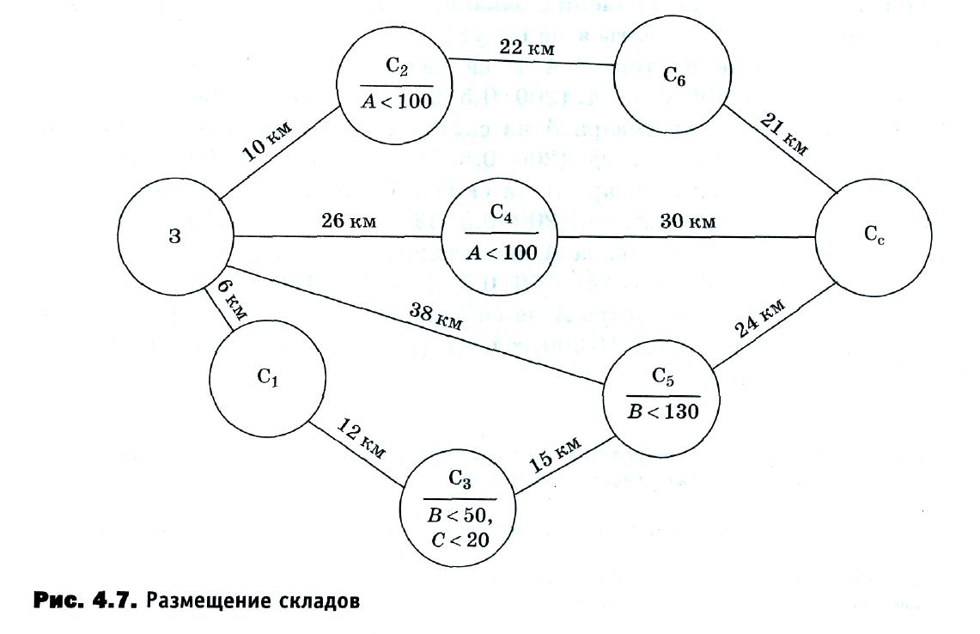
Решение. Задача решается методом частичного перебора. Покажем возможный вариант решения на примере товара А.
Хранение товара А массой 200 т возможно не на всех складах. Ряд складов имеют ограничения по хранению заданной массы товара А. Так, склады С₂ и С₄ при расчетах учитываться не будут.

- В случае хранения товара А на складе С_{х} расходы предприятия-поставщика составят 20 600 усл. ед. (200 • 0,5 • б² + 200 • 100³ = 600 + 20 000).
- В случае хранения товара А на складе С₃ расходы предприятия-поставщика составят 17 800 усл. ед. (200 • 0,5 • 18 + 200 • 80 = 1 800 + 16 000).
- В случае хранения товара А на складе С₅ расходы предприятия-по-И ставщика составят 13 300 усл. ед. (200 •0,5 •ЗЗ⁴ + 200 • 50 = 3 300 + 10 000).
- В случае хранения товара А на складе С₆ расходы предприятия-по-: ставщика составят 23 200 усл. ед. (200 • 0,5 • 32 + 200 • 100 = 3 200 + 20 000).
- В случае хранения товара А на собственном складе С_{с} расходы пред приятия-поставщика составят 13 300 усл. ед. (200 • 0,5 • 53 + 200 • 40 = 5 300 +
+ 8000).

Таким образом, хранение товара А экономически целесообразно на наемном складе С₅ или собственном складе. Минимальная стоимость хранения товаров на этих складах составила 13 300 усл. ед.
Аналогично проводятся расчеты для товаров В и С.

Задания для практического занятия:

Вариант 1
Необходимо принять решение по размещению товаров на складах Московского региона (С_{х}—С_{б}) или собственном складе (С_{с}), территориально удаленном от завода (3). Известны расстояние в километрах от завода до каждого из складов, свободные площади для размещения товаров (рис. 4.8), стоимость хранения и переработки (табл. 4.8). Стоимость аренды автотранспортного средства, его вместимость, а также стоимость доставки товаров со складов в розничную торговую сеть не учитываются.
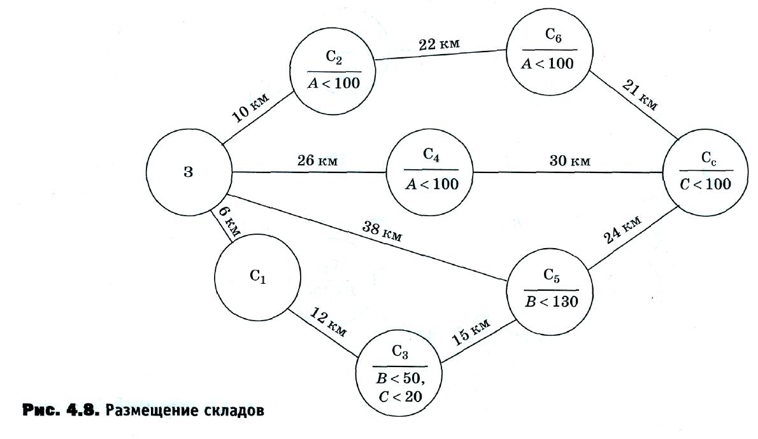
Необходимо разместить 400 т товара А, 250 т товара Б, 200 т товара С.

Таблица 4.8
Склад | Стоимость транспортировки товаров на склад, (усл. ед./т)км |  |  | Стоимостьхранения и переработки, усл. ед./т
 | А | В | С | А | В | С
С₁ | 0,4 |  |  | 100 | 80 | 80
С₂ |  |  |  | 50 | 80 | 80
С₃ |  |  |  | 80 | 20 | 20
С₄ |  |  |  | 20 | 80 | 80
С₅ |  |  |  | 50 | 30 | 100
С₆ |  |  |  | 100 | 80 | 80
С₇ |  |  |  | 40 | 20 | 20

Вариант 2
Необходимо принять решение по размещению товаров на складах Московского региона (С_{г}—С₆) или собственном складе (С_{с}), территориально удаленном от завода (3). Известны расстояние в километрах от завода до каждого из складов, свободные площади для размещения товаров (рис. 4.9), стоимость хранения и переработки
(табл. 4.9). Стоимость аренды автотранспортного средства, его вместимость, а также стоимость доставки товаров со складов в розничную торговую сеть не учитываются.
Необходимо разместить 300 т товара А, 300 т товара В, 200 т товара С.
Таблица 4.9
Склад | Стоимость транспортировки товаров на склад, (усл. ед./т)км |  |  | Стоимость хранения и переработки, усл. ед./т
 | А | В | С | А | B | С
С₁ | 0,4 |  |  | 100 | 80 | 80
С₂ |  |  |  | 70 | 80 | 80
С₃ |  |  |  | 80 | 20 | 20
С₄ |  |  |  | 20 | 80 | 80
С₅ |  |  |  | 50 | 30 | 100
С₆ |  |  |  | 100 | 80 | 80
С_{c} |  |  |  | 30 | 20 | 20
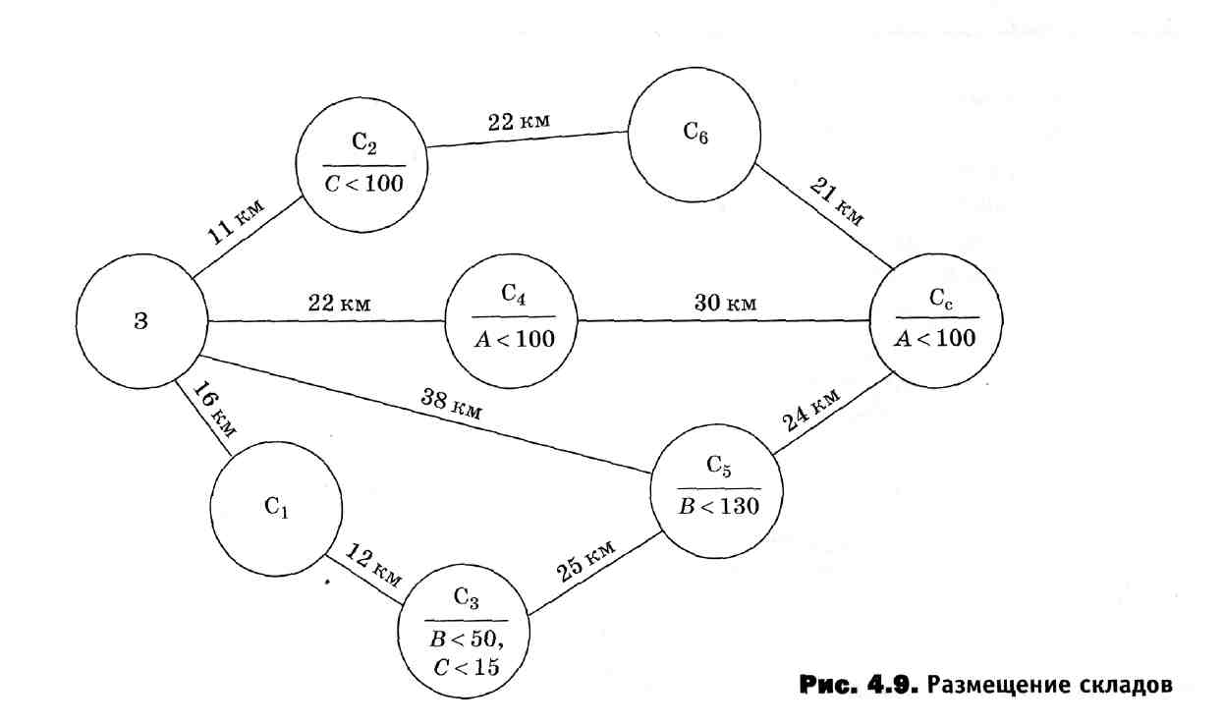

Вариант 3
Необходимо принять решение по размещению товаров на складах Московского региона (С_{х}—С₅) или собственном складе (С_{с}), территориально удаленном от завода (3). Известны расстояние в километрах от завода до каждого из складов, свободные площади для размещения товаров (рис. 4.10), стоимость хранения и переработки (табл. 4.10). Стоимость аренды автотранспортного средства, его вместимость, а также стоимость доставки товаров со складов в розничную торговую сеть не учитываются.
Необходимо разместить 100 т товара М» 100 т товара В₉200 т товара С.
Таблица 4.10
Склад | Стоимость транспортировки товаров на склад, (усл. ед./т)км |  |  |  |  | Стоимостьпереработкихраненияиуслед./т
 | А | В |  | С |  | А | В | С
С₁ | \\\\\\\\\\0,5 |  |  |  |  | 60 | 80 | 80
С₂ |  |  |  |  |  | 70 | 80 | 40
С₃ | 0,5 |  |  |  |  | 80 | 20 | 20
С₄ |  |  |  |  |  | 20 | 40 | 80
С₅ |  |  |  |  |  | 50 | 30 | 100
С_{c} |  |  |  |  |  | 30 | 20 | 20
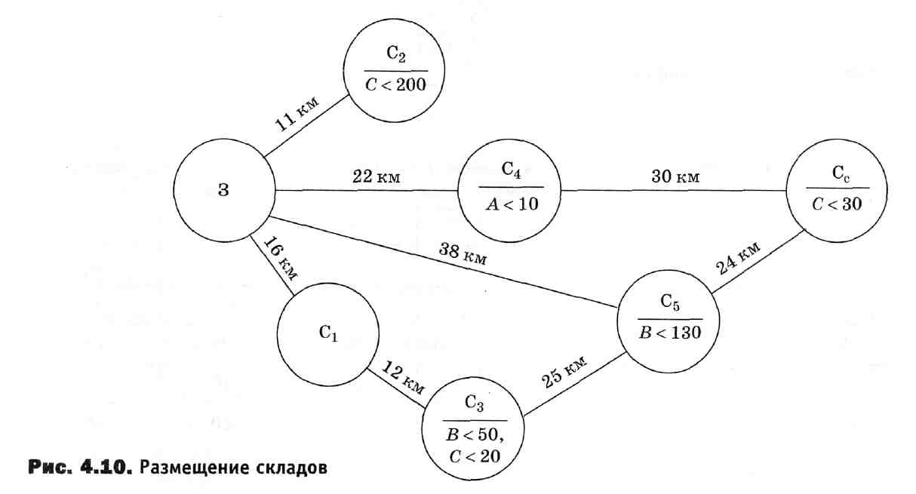

Вариант 4
Необходимо принять решение по размещению товаров на складах Московского региона (С_{х}—С₅) или собственном складе (С_{с}), территориально удаленном от завода (3). Известны расстояние в километрах от завода до каждого из складов, свободные площади для размещения товаров (рис. 4.11) стоимость хранения и переработки (табл. 4.11). Стоимость аренды автотранспортного средства, его вместимость, а также стоимость доставки товаров со складов в розничную торговую сеть не учитываются. Необходимо разместить 300 т товара А, 300 т товара Б, 200 т товара С.
Таблица 4.11
Склад | Стоимость транспортировки товаров на склад, (усл. ед./т) км |  |  | Стоимость хранения и переработки, усл. ед./т
Склад | А | В | С | А | В | С
С₁ | 0,7 |  |  | 60 | 80 | 80
С₂ |  |  |  | 40 | 80 | 40
С₃ |  |  |  | 80 | 20 | 20
С₄ |  |  |  | 20 | 40 | 80
С₅ |  |  |  | 50 | 10 | 40
С_{c} |  |  |  | 30 | 20 | 20

Вариант 5
Необходимо принять решение по размещению товаров на складах Московского региона (С_{г}—С₅) или собственном складе (С_{с}), территориально удаленном от завода (3). Известны расстояние в километрах от завода до каждого из складов, свободные площади для размещения товаров (рис. 4.12), стоимость хранения и переработки (табл. 4.12). Стоимость аренды автотранспортного средства, его вместимость, а также стоимость доставки товаров со складов в розничную торговую сеть не учитываются.Необходимо разместить 300 т товара А, 200 т товара Б, 200 т товара С.
Таблица 4.12
Склад | Стоимость транспортировки товаров на склад, (усл.ед./т) |  |  | Стоимость хранения и переработки, усл. ед./т
Склад | А | В | С | А | В | С
С₁ | 0,55 |  |  | 30 | 80 | 80
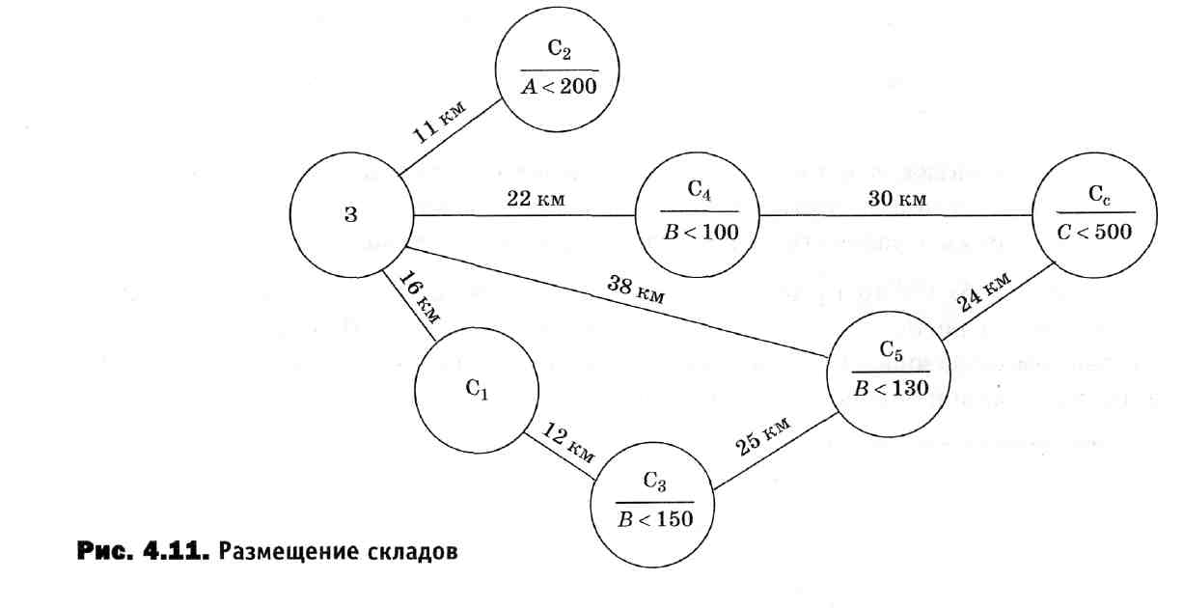  С₂ |  |  |  | 40 | 80 | 40
С₃ |  |  |  | 80 | 20 | 20
С₄ |  |  |  | 20 | 40 | 80
С₅ |  |  |  | 20 | 40 | 40
С_{с} |  |  |  | 30 | 5 | 20

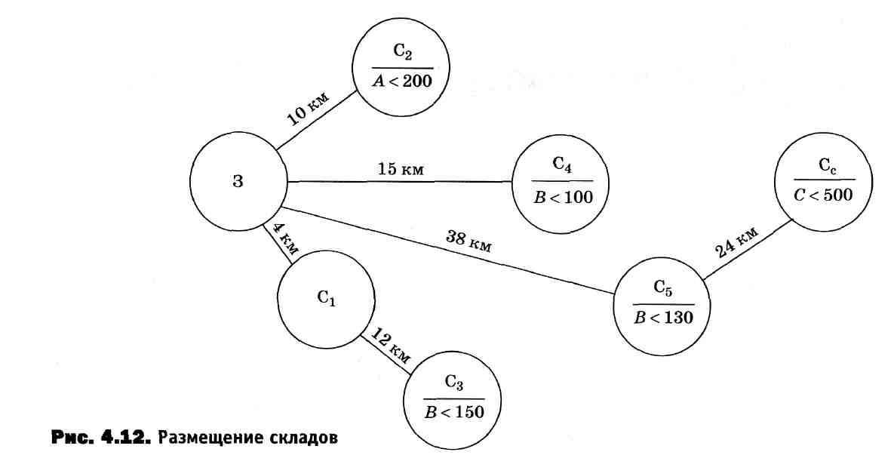

Контрольные вопросы

1. Сформулируйте требования к транспорту, а также к системам хранения и складской обработки грузов с целью оптимизации логистических процессов.
2. Перечислите основные задачи логистики в области закупок.
3. Какие существуют методы по выбору мест хранения товаров?
Практическая работа № 5

«Выбор типа автомобильного транспорта для доставки товаров в розничную торговую сеть»

Цель работы: выбор оптимального типа автомобильного транспорта для распределения товаров по обслуживаемым магазинам.

Образовательные результаты, заявленные во ФГОС третьего поколения:
Студент должен
уметь:
- формулировать требования к транспорту, а также к системам хранения и складской обработки грузов с целью оптимизации логистических процессов.
знать:
- основные задачи логистики в области закупок, транспортировки, складирования и реализации, а также методы их решения.

Краткие теоретические и учебно-методические материалы по теме практической работы

Транспортная логистика решает множество задач: как выбрать экспедитора/перевозчика, как и где застраховать груз, как правильно заключить договор поставки и на каких условиях, как рассчитать и минимизировать издержки, связанные с доставкой груза, как правильно оформить сопроводительную документацию и отследить движение груза в пути.
Для повышения конкурентоспособности торговой компании необходимо решить следующие вопросы: какое время доставки груза до потребителя следует считать оптимальным с учетом затрат и доходов и как построить схему доставки грузов (количество точек доставки и забора грузов, минимальные объемы доставляемых грузов и т.д.)?
Такая сложность и объем задач, решаемых транспортной логистикой, определяют большую роль функции транспортировки в управлении системами товародвижения. Также к росту значимости управления перевозками ведет увеличение транспортных издержек, связанных с ростом цен на топливо и прочие энергоносители.
При правильном использовании транспортной логистической системы предприятие сможет соблюсти «шесть правил логистики»: нужный груз, в нужном месте, в нужное время, в необходимом количестве, необходимого качества, с минимальными затратами.
К основным задачам транспортной логистики следует отнести обеспечение технической и технологической сопряженности участников транспортного процесса и согласование их экономических интересов.
Техническая сопряженность в транспортном комплексе означает согласованность параметров транспортных средств как внутри отдельных видов, так и в межвидовом разрезе. Эта согласованность позволяет применять модальные перевозки, работать с контейнерами и грузовыми пакетами.
Технологическая сопряженность предполагает применение единой технологии транспортировки, прямые перегрузки, бесперегрузочное сообщение.
Согласование экономических интересов — это общая методология исследования конъюнктуры рынка и построения тарифной системы.
Одним из основных направлений оптимизации транспортного процесса является решение задачи рационального вида транспорта для доставки товаров в розничную торговую сеть.
Пример по выполнению практической работы

Определите наиболее экономичный вид транспортного средства для транспортировки товаров в розничную торговую сеть.
Условие. Предприятию необходимо осуществить доставку с собственного склада (С_{с}) товаров А и Б в розничную торговую сеть, включающую семь магазинов (М_{х} — М₇). Расстояние в километрах до магазинов, потребность в товарах в коробках приведены на рис. 4.1.
Транспортная компания может предоставить для перевозки грузов два типа грузовых машин. Основные параметры транспорта, стоимость рейса и стоимость перевозки груза указаны в табл. 4.1 (масса одной коробки товараА— 80 кг, товараВ— 60 кг).
Таблица 4.1
Вместимость транспорта, т | Стоимость рейса, руб.* | Стоимость перевозки груза, руб./км**
2,5 | 2 200 | 20
15 | 4 000 | 30
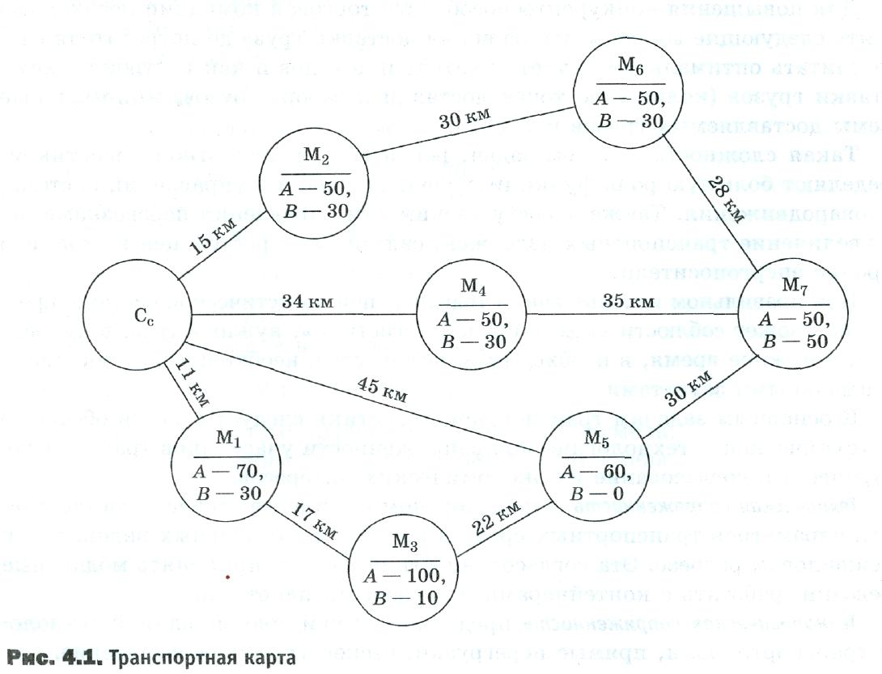

* Рейсом считается выезд машины со склада и ее возврат на склад.
** Движение порожней машины при расчетах не учитывается.
Решение. Вначале необходимо выбрать тип автотранспортного средства для доставки товаров в розничную торговую сеть. Для этого рассчитывают объем поставки, который необходимо выполнить предприятию.
1.Определяют объем поставки для каждого магазина. Объем поставки для Mi составит:
- по товаруА: 80 • 70 = 5 600 кг; по товаруВ: 60
- 30 = 1 800 кг.
Общий объем поставки будет равен 5 600 + 1 800 = 7 400 кг. Аналогичным образом рассчитывают объем поставки для каждого магазина: М₂ — 5 800 кг; М₃ — 8 600 кг; М₄ — 5 800 кг; ЩМ₅ — 4 800 кг; М₆ — 5 800 кг; М₇ — 7 000 кг.
2.Определяют тип автотранспортного средства из предлагаемых вариантов.
Предложены два типа транспортного средства вместимостью 2,5 и 15 т. Первым типом транспортного средства в данном случае воспользоваться нерентабельно, так как объем поставок в любой из магазинов превышает вместимость указанного транспортного средства. Если рассмотреть возможность поставки мелкими партиями, то этот вариант также не будет рентабельным по причине сравнительно небольшой разницы между стоимостью рейса двух типов автомобилей. (В типовых задачах по данной теме не всегда один из типов транспортного средства заведомо неэффективен.Поэтому возможен вариант расчета для всех типов транспортных средств, указанных в условии.)
В дальнейшем все расчеты будут приведены применительно к автомобилю грузовместимостью 15 т.
3. Определяют маршруты доставки товаров в розничную торговую сеть (не учитывается возвращение порожней машины на склад):
маршрут 1 (С_{с} - М_{х} - М₅): 7400 + 4 800 = 12 200 кг;
маршрут 2 (С_{с} - М₂ - М₃): 5 800 + 8 600 = 14 400 кг; ^ -
маршрут 3 (С_{с} - М₆ - М₇): 5 800 + 7 000 = 12 800 кг;
маршрут 4 (С_{с} - М₄): 5 800 кг¹.
Основным критерием, рекомендуемым для определения рационального маршрута автомобиля, считают коэффициент использования грузового объема транспортного средства, который позволяет выполнять минимальное количество рейсов и соответственно уменьшать расходы на транспортировку. Коэффициент использования грузового объема транспортного средства рассчитывается путем деления объема груза, размещенного в кузове транспортного средства, на объем кузова транспортного средства. Оптимальное значение этого коэффициента должно быть приближено к единице.
4.Рассчитывают расходы по доставке товаров в розничную торговую сеть по предлагаемым маршрутам.
Стоимость всех рейсов составит 4 000*4 = 16 000 руб. Стоимость транспортировки по маршрутам:
- маршрут 1: 30(11 + 17 + 22) = 1 500 руб. (выбирается минимальное расстояние до пунктов);
- маршрут 2: 30(15 + 15 + 11 + 17) = 1 290 руб.; маршрут 3: 30(15 + 30 + 28) = 2 190 руб.; маршрут 4: 30 • 34 = 1 020 руб.
- маршрут 3: 30(15+30+28) = 2 190 руб.
- маршрут 4: 30*34 = 1 020 руб.
5.Определяют общие расходы по доставке товаров в розничную торговую сеть по предлагаемым маршрутам. Они составят 16 000 + 1 500 + 1 740 + 2 190 + 1 020 = 22 450 руб.
В случае расчета для нескольких типов транспортных средств суммарные расходы сравниваются и выбирается наименее затратный вариант.
Задания для практического занятия:

Вариант 1
Предприятию необходимо осуществить доставку с собственного склада (С_{с}) товаров А и Б в розничную торговую сеть, включающую пять магазинов (Мх~М₅) (рис. 4.2).
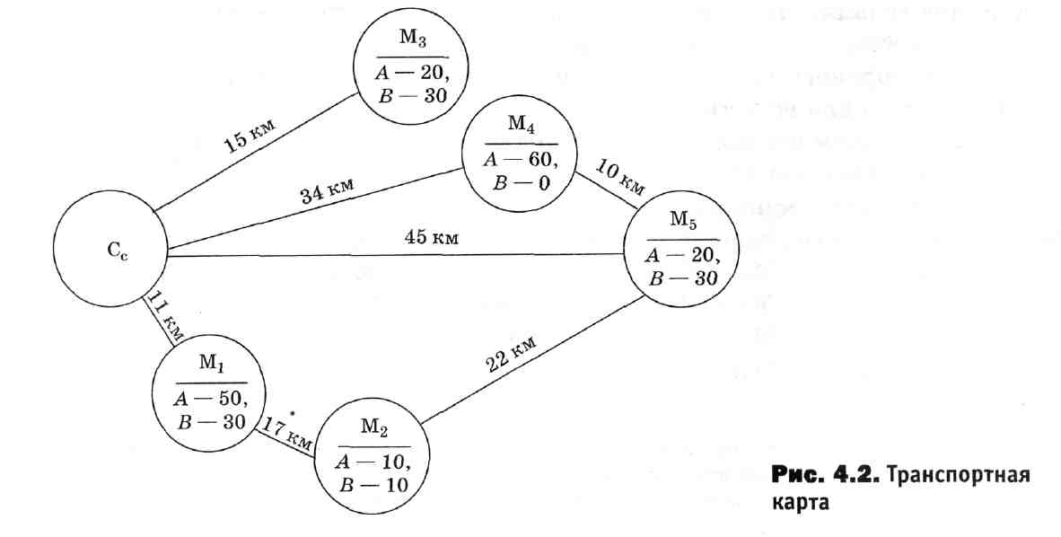
Транспортная компания может предоставить для перевозки грузов два типа грузовых машин. Основные параметры транспорта, стоимость рейса и стоимость перевозки груза указаны в табл. 4.2.
Таблица 4.2
Вместимость транспорта, т | Стоимость рейса, руб. | Стоимость перевозки груза, руб./км
5 | 3 200 | 15
15 | 4 000 | 20
Определите наиболее экономичный вид транспортного средства для транспортировки товаров в розничную торговую сеть. Масса одной коробки товараА— 40 кг, товараВ— 30 кг.

Вариант 2
Предприятию необходимо осуществить доставку с собственного склада (С_{с}) товаровА и Вврозничную торговую сеть, включающую пять магазинов (Мх—М₅) (рис. 4.3).
Транспортная компания может предоставить для перевозки грузов два типа грузовых машин. Основные параметры транспорта, стоимость рейса и стоимость перевозки груза указаны в табл. 4.3.
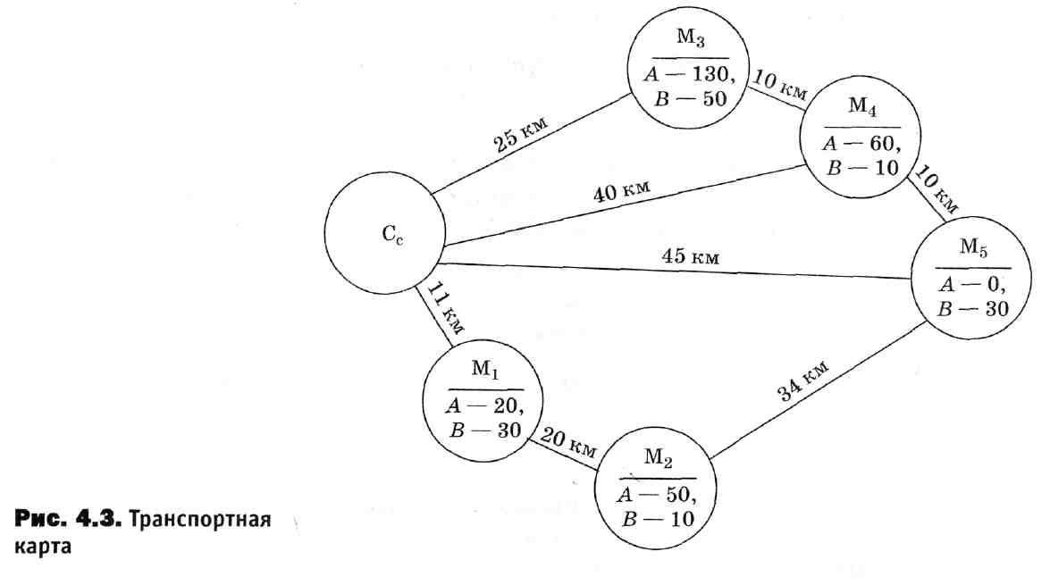
Таблица 4.3
Вместимость транспорта, т | Стоимость рейса, руб. | Стоимость перевозки груза, руб./км
5 | 3 200 | 15
15 | 4 000 | 20

Определите наиболее экономичный вид транспортного средства для транспортировки товаров в розничную торговую сеть. Масса одной коробки товараА— 30 кг, товараВ— 30 кг.
Вариант3
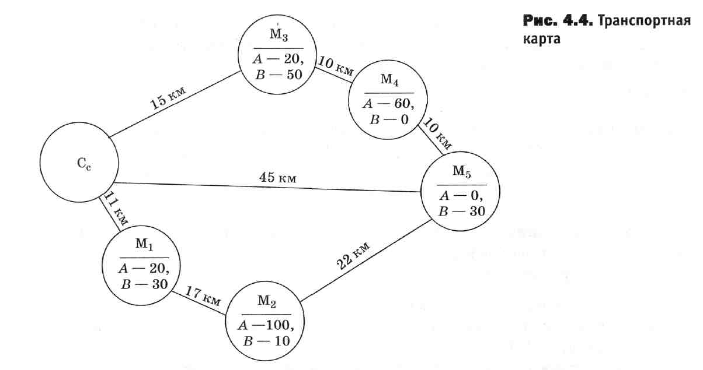
Предприятию необходимо осуществить доставку с собственного склада (С_{с}) товаров А и Б в розничную торговую сеть, включающую пять магазинов (M_{x} — М₅) (рис. 4.4).Транспортная компания может предоставить для перевозки грузов два типа грузовых машин. Основные параметры транспорта, стоимость рейса и стоимость перевозки груза указаны в табл. 4.4.
Таблица 4.4
Вместимость транспорта, т | Стоимость рейса, руб. | Стоимость перевозки груза, руб./км
10 | 3 800 | 35
15 | 4 000 | 50

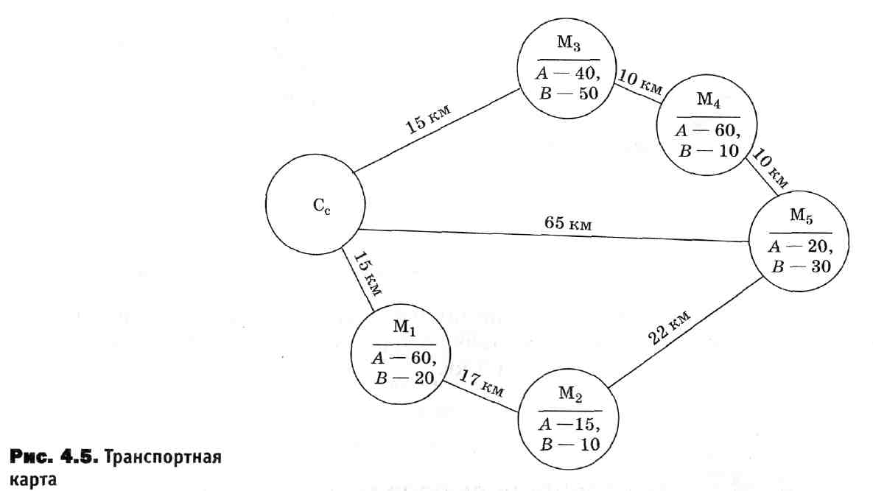
Определите наиболее экономичный вид транспортного средства для транспортировки товаров в розничную торговую сеть. Масса одной коробки товара А— 40 кг, товараВ— 60 кг.

Вариант4
Предприятию необходимо осуществить доставку с собственного склада (С_{с}) товаров А к В в розничную торговую сеть, включающую пять магазинов (М_{х}—М₅) (рис. 4.5).Транспортная компания может предоставить для перевозки грузов два типа грузовых машин. Основные параметры транспорта, стоимость рейса и стоимость перевозки груза указаны в табл. 4.5.
Таблица 4.5
Вместимость транспорта, т | Стоимость рейса, руб. | Стоимость перевозки груза, руб./км
10 | 3 800 | 45
15 | 4 000 | 50
Определите наиболее экономичный вид транспортного средства для транспортировки товаров в розничную торговую сеть. Масса одной коробки товара А— 50 кг, товараВ— 60 кг.

Вариант5
Предприятию необходимо осуществить доставку с собственного склада (С_{с}) товаров А и В в розничную торговую сеть, включающую пять магазинов (М_{г} — М₅) (рис. 4.6).Транспортная компания может предоставить для перевозки грузов два типа грузовых машин. Основные параметры транспорта, стоимость рейса и стоимость перевозки груза указаны в табл. 4.6.
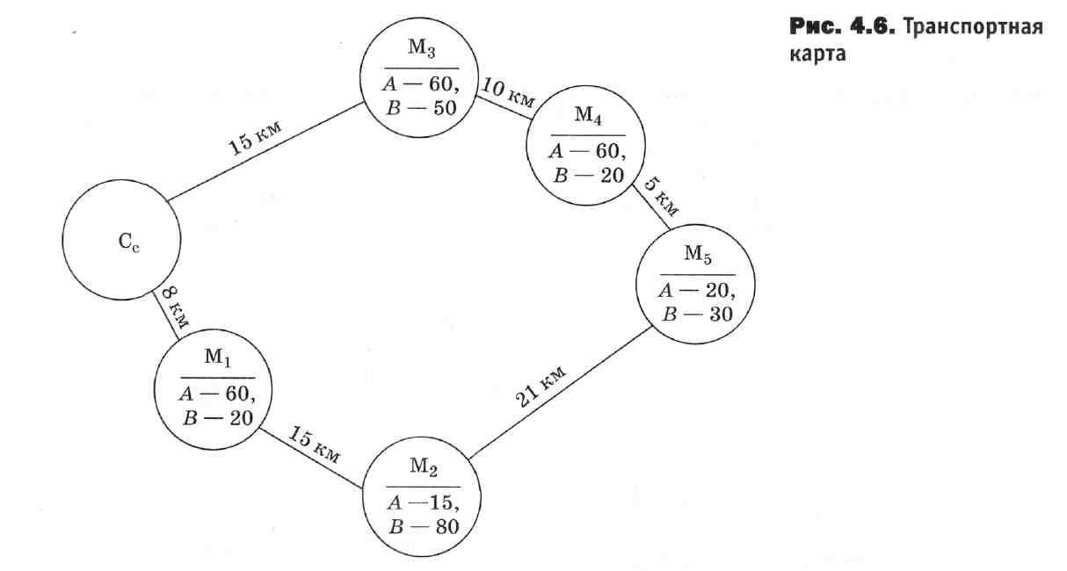

Таблица 4.6
Вместимость транспорта, т | Стоимость рейса, руб. | Стоимость перевозки груза, руб./км
5 | 2 400 | 14
15 | 4000 | 50

Определите наиболее экономичный вид транспортного средства для транспортировки товаров в розничную торговую сеть. Масса одной коробки товара А— 50 кг, товараВ— 60 кг.

Контрольные вопросы
1. Роль и место транспортной логистики;
2.Основные задачи транспортной логистики;
3. Перечислите 6 правил логистики;
4. Какова роль транспортной логистики при выполнении этих правил.

Практическая работа №6
“Анализ хозяйственных связей торгового предприятия на основе принципов логистики”

Цель работы: умение принимать решение о целесообразности закупки товаров у территориально удаленного поставщика на основе анализа полной стоимости.

Образовательные результаты, заявленные во ФГОС третьего поколения:
Студент должен
уметь:
-владеть методами оптимизации логистических систем, методами выбора логистических каналов, логистических цепей и схем, методами оценки показателей логистики организации; методами выбора логистических посредников.
знать:
- основные методы логистики;
- основные задачи логистики в области закупок, транспортировки, складирования и реализации, а также методы их решения.

Краткие теоретические и учебно-методические материалы по теме практической работы

Предположим, что некая организация, расположенная в Москве, осуществляет оптовую торговлю продовольственных товаров. Основные поставщики данных товаров также размещены в столице. Вместе с тем многие позиции ассортимента можно закупить в других городах. Естественно, что подобные закупки связаны с дополнительными расходами и оправданы лишь при наличии разницы в цене. Основными статьями таких дополнительных расходов являются:
- затраты на транспортировку товаров;
- экспедирование;
- таможенные пошлины;
- затраты на содержание страховых запасов и запасов в пути и др.
В результате применения анализа полной стоимости все затраты в логистической системе идентифицируются и группируются, что позволяет уменьшить суммарные затраты.
Основными факторами принятия решения о целесообразности закупки товаров у территориально удаленного поставщика являются качество товаров, надежность поставщика, цена за единицу товара, закупочная стоимость 1 м³ груза, доля дополнительных затрат в стоимости 1 м³ груза, стоимость 1 м³ груза, сроки выполнения текущих и экстренных заказов.
Оценка целесообразности закупки товаров у территориально удаленного поставщика основана на построении кривой выбора поставщика, которая представляет собой график функциональной зависимости. Аргументом является закупочная стоимость 1 м³ груза в других городах, а функцией — выраженное в процентах отношение дополнительных затрат на доставку груза из этих городов в Москву к закупочной стоимости 1 м³ этого груза в самих городах.

Пример по выполнению практической работы

Условие. Фирма, находящаяся в Москве, решает, целесообразно ли осуществлять закупку товаров в Твери и Ярославле.
- На основе данных табл. 2.7 нужно построить график зависимости доли дополнительных затрат от стоимости груза (кривую выбора поставщика).
- Пользуясь построенным графиком, следует определить целесообразность закупки в Твери и Ярославле позиций ассортимента, указанных в табл. 2.8.
Решение. График зависимости доли дополнительных затрат в стоимости 1 м³ от удельной стоимости груза строится в прямоугольной системе координат. По оси х откладывают закупочную стоимость 1 м³ груза, а по оси у — долю дополнительных затрат в стоимости 1 м³ груза.
Таблица 2.7
Закупочная стоимость 1 м⁸ груза, руб. | Доля дополнительных затрат в стоимости 1 м³ груза, %
5 500 | 78,0
11000 | 45,0
31000 | 14,7
50 000 | 9,4
71000 | 6,6
После построения графика необходимо в процентном соотношении определить разницу в ценах московских и территориально удаленных поставщиков (при этом за 100 % необходимо принять цену за товар в Твери и Ярославле).
На графике, на оси х, нужно отметить точку, соответствующую стоимости 1 м³ груза и возвести из нее перпендикуляр длиной, равной разнице в ценах, выраженной в процентах.
Если конец перпендикуляра окажется выше кривой выбора поставщика, то закупать товары выгодно в Твери или Ярославле. При иной ситуации товар лучше закупать в Москве. Это следует из того, что если дополнительные затраты на доставку 1 м³ груза превысят разницу в закупочных ценах, то везти такой товар в Москву убыточно.
Таблица 2.8
Товар | Стоимость 1 м³ груза, руб. |  | Цена за единицу, |  | руб.
Товар | В Твери | в Ярославле | в Твери | В Ярославле | в Москве
Консервы  мясные | 12 000 | 11 000 | 12,0 | 11,0 | 14,5
Кондитерские изделия | 25 000 | 23 000 | 16,0 | 18,0 | 21,0
Макаронные изделия | 20 000 | 17000 | 20,0 | 22,1 | 23,0
Крупа | 18000 | 22 000 | 12,0 | 13,3 | 12,0
Безалкогольные напитки | 36 000 | 38 000 | 27,2 | 29,4 | 34,3

Задания для практического занятия:
Вариант 1
Примите решение о целесообразности закупки товаров у территориально удаленного поставщика на основе анализа полной стоимости.
1. На основе данных табл. 2.9 постройте график зависимости доли дополнительных затрат в стоимости груза (кривую выбора поставщика).
Таблица 2.9
Закупочная стоимость 1 м³ груза, руб. | Доля дополнительных затрат в стоимости 1 м³ груза, %
5850 | 79,0
12100 | 47,0
29000 | . 14,7
52000 | 8,4
69000 | 5,7
2. Пользуясь построенным графиком, определите целесообразность закупки в Твери и Ярославле позиций ассортимента, указанных в табл. 2.10.
Таблица 2.10
Товар | Стоимость 1 м⁸ груза, руб. |  | Цена за единицу, |  | руб.
Товар | в Твери | в Ярославле | в Твери | в Ярославле | в Москве
Консервы мясные | 13000 | 12 000 | 13,0 | 12,0 | 15,5
Кондитерские изделия | 26000 | 24000 | 17,0 | 18,0 | 22,0
Макаронные изделия | 22000 | 18000 | 21,0 | 23,1 | 24,0
Крупа | 17000 | 21000 | 12,0 | 13,3 | 12,0
Безалкогольные напитки | 37000 | 40000 | 29,2 | 32,4 | 35,3
Вариант 2
Примите решение о целесообразности закупки товаров у территориально удаленного поставщика на основе анализа полной стоимости.
* В данной задаче затраты на транспортировку увеличиваются в зависимости от увеличения закупочной стоимости груза. Однако на практике так бывает не всегда: все зависит не только от закупочной стоимости груза, но и от его состава.
** Процент закупочной стоимости при расчете как страховых затрат, так и затрат в пути определяется из расчета ставки 36% годовых. Получаем 3% в месяц или 0,1% в день. Так как доставка из Твери (так же как и из Ярославля) равна примерно 1 дню, это значение и отражено в таблице. Затраты на запасы в пути рассчитываются аналогичным образом. В задаче все данные приведены в расчете на один рейс.
1. На основе данных табл. 2.11 и 2.12 постройте график зависимости доли дополнительных затрат в стоимости груза (кривую выбора поставщика). В расчете следует учесть, что расстояние от Москвы до Твери составляет 176 км, от Москвы до Ярославля — 266 км.
Таблица 2.11
 | Дополнительные затраты, связанные с закупкой товаров у поставщика в Твери
Закупочная стоимость 1 м⁸ груза,  руб. | на транспортировку, руб./км* | на экспедиционные услуги, руб./км | на страховые  запасы, %  закупочной  стоимости** | на запасы  в пути, %  закупочной  стоимости | прочие,  связанные  с доставкой  от удаленного  поставщика, руб.
6200 | 50 | 20 | 0,1 | 0,1 | 150
12000 | 60 | 20 | 0,1 | 0,1 | 130
32000 | 70 | 20 | 0,1 | 0,1 | 120
49000 | 80 | 20 | 0,1 | 0,1 | 100
72000 | 100 | 20 | 0,1 | 0,1 | 80
Таблица 2.12
 | Дополнительные затраты, связанные с закупкой товаров у поставщика в Ярославле
Закупочная  стоимость  1 м³ груза,  руб. | на транспортировку, руб./км | на экспедиционные услуги, руб./км | на страховые  запасы, %  закупочной  стоимости | на запасы  в пути, %  закупочной  стоимости | прочие,  связанные  с доставкой  от удаленного  поставщика,  руб.
6200 | 30 | 20 | 0,1 | 0,1 | 210
12000 | 40 | 20 | 0,1 | 0,1 | 185
32 000 | 50 | 20 | 0,1 | 0,1 | 150
49000 | 60 | 20 | 0,1 | 0,1 | 130
72000 | 80 | 20 | 0,1 | 0,1 | 100
2. Пользуясь построенным графиком, определите целесообразность закупки в Твери и Ярославле позиций ассортимента, которые указаны в табл. 2.13.
Таблица 2.13
Товар | Стоимость 1м³ груза, руб. |  | Цена за единицу, руб.
Товар | в  Твери | В Ярославле | в  Твери | в Ярославле | В  Москве
Консервы мясные | 14 000 | 12 000 | 13,0 | 8,0 | 13,5
Кондитерские изделия | 24 000 | 25000 | 15,0 | 17,0 | 20,0
Макаронные изделия | 22000 | 19000 | 20,0 | 7,1 | 23,0
Крупа | 17000 | 23000 | 12,0 | 13,3 | 12,0
Безалкогольные напитки | 33000 | 37000 | 27,2 | 29,4 | 7,3

Вариант 3
Примите решение о целесообразности закупки товаров у территориально удаленного поставщика на основе анализа полной стоимости. На основе данных табл. 2.14 и 2.15 постройте график зависимости доли дополнительных затрат в стоимости груза (кривую выбора поставщика). В расчете следует учесть, что расстояние от Москвы до Твери составляет 176 км, от Москвы до Ярославля — 266 км.
1. Пользуясь построенным графиком, определите целесообразность закупки в
Твери и Ярославле позиций ассортимента, которые указаны в таблице 2.16
Таблица 2.14
 | Дополнительные затраты, связанные с закупкой товаров у поставщика в Твери
Закупочная  стоимость  1 м³ груза,  руб. | на транспортировку, руб./км | на экспедиционные услуги, руб./км | на страховые  запасы, %  закупочной  стоимости | на запасы  в пути, %  закупочной  стоимости | прочие,  связанные  с доставкой  от удаленного  поставщика, руб.
7 200 | 35 | 30 | 0,1 | 0,1 | 100
12 000 | 45 | 30 | 0,1 | 0,1 | 90
20 000 | 60 | 30 | 0,1 | 0,1 | 70
49000 | 80 | 30 | 0,1 | 0,1 | 50
64 000 | 110 | 30 | 0,1 | 0,1 | 40

Таблица 2.15
Закупочная стоимость 1 м³ груза,  руб. | Дополнительные затраты, связанные с закупкой товаров у поставщика в Ярославле
Закупочная стоимость 1 м³ груза,  руб. | на транспортировку, руб./км | на экспедиционные  услуги, руб./км | на страховые  запасы, %  закупочной  стоимости | на запасы  в пути, %  закупочной  стоимости | прочие,  связанные  с доставкой  от удаленного  поставщика,  руб.
7 200 | 25 | 40 | 0,1 | 0,1 | 180
12 000 | 35 | 40 | 0,1 | 0,1 | 140
20000 | 40 | 40 | 0,1 | 0,1 | 110
49000 | 43 | 40 | 0,1 | 0,1 | 90
64 000 | 48 | 40 | 0,1 | 0,1 | 70
2. Пользуясь построенным графиком, определите целесообразность закупки в
Твери и Ярославле позиций ассортимента, которые указаны в таблице 2.16
Таблица 2.16
Товар | Стоимость 1 м³ груза, руб. |  | Цена за единицу, руб.
Товар | в Твери | в Ярославле | в Твери | в Ярославле | в Москве
Консервы мясные | 13000 | 13000 | 6,0 | 4,0 | 15,5
Кондитерские изделия | 27000 | 24000 | 15,0 | 19,0 | 21,0
Макаронные изделия | 23000 | 18000 | 13,0 | 15,0 | 20,0
Крупа | 19000 | 23000 | 16,0 | 13,3 | 10,0
Безалкогольные напитки | 37000 | 39000 | 23,2 | 22,4 | 32,3

Вариант 4
Примите решение о целесообразности закупки товаров у территориально удаленного поставщика на основе анализа полной стоимости.
1. На основе данных табл. 2.17 и 2.18 постройте график зависимости доли дополнительных затрат в стоимости груза (кривую выбора поставщика). В расчете следует учесть, что расстояние от Москвы до Твери составляет 176 км, от Москвы до Ярославля— 266 км.

Таблица 2.17
Дополнительные затраты,
связанные с закупкой товаров у поставщика в Твери
Закупочная стоимость 1 м³ груза,  руб. | на транспортировку, руб./км | на экспедиционные услуги, руб./км | на страховые  запасы, %  закупочной  стоимости | на запасы  в пути, %  закупочной  стоимости | Прочие,связанныес доставкойот удаленного  поставщика,руб.
5200 | 35 | 30 | 0,1 | 0,1 | 120
9000 | 40 | 30 | 0,1 | 0,1 | 100
14000 | 45 | 30 | 0,1 | 0,1 | 60
49 000 | 55 | 30 | 0,1 | 0,1 | 50
64000 | 60 | 30 | 0,1 | 0,1 | 40
Таблица 2.18
 | Дополнительные затраты, связанные с закупкой товаров у поставщика в Ярославле
Закупочная стоимость 1 м³ груза,  руб. | на транспортировку, руб. /км | на экспедиционные услуги, руб./км | на страховые  запасы, %  закупочной  стоимости | на запасы  в пути, %  закупочной  стоимости | прочие,  связанные  с доставкой  от удаленного  поставщика,  руб.
5 200 | 15 | 40 | 0,1 | 0,1 | 180
9000 | 17 | 40 | 0,1 | 0,1 | 140
14000 | 20 | 40 | 0,1 | 0,1 | 110
49000 | 28 | 40 | 0,1 | 0,1 | 90
64000 | 35 | 40 | 0,1 | 0,1 | 70
2. Пользуясь построенным графиком, определите целесообразность закупки в Твери и Ярославле позиций ассортимента, указанных в табл. 2.19.
Таблица 2.19
Товар | Стоимость 1 м³ груза, руб. |  | Цена за единицу, руб
 | в Твери | в Ярославле | в Твери | в Ярославле | в Москве
Консервы мясные | 17000 | 13000 | 12,0 | 5,0 | 15,5
Кондитерские изделия | 26000 | 24000 | 4,0 | 17,0 | 21,0
Макаронные изделия | 20000 | 18000 | 18,0 | 15,1 | 20,0
Крупа | 16000 | 23000 | 8,0 | 13,3 | 15,0
Безалкогольные напитки | 30000 | 39000 | 12,2 | 6,4 | 32,3

Контрольные вопросы
- Какие факторами являются основными при принятии решения о целесообразности закупки товаров;
- Как строится график зависимости доли дополнительных затрат в стоимости груза (кривая выбора поставщика).

Практическая работа № 7
«Изучение информационных потоков»

Цель работы: на базе изученного материала исследовать логику построения и организации информационных систем и потоков.

Образовательные результаты, заявленные во ФГОС третьего поколения:
Студент должен
Уметь:
- формулировать требования к информационным системам.
знать:
- принципы построения информационных систем в логистике.

Задания для практического занятия:

Вариант 1.
Задание: каким образом компания «ПеннинсулаПойнт» может и должна использовать электронно-вычислительную технику для совершенствования обслуживания клиентуры? Каким образом можно было бы улучшить работу компании с помощью современных средств электроники?

За последние годы компания «ПеннинсулаПойнт» стала одной из самых успешно действующих компаний в области продажи одежды по каталогам. Компания публикует очень красочный каталог, который рассылается перспективным клиентам. Клиенты рассылают заказы по почте или используют бесплатный телефонный номер. Основной категорией клиентуры являются семейные пары, где оба члена семьи работают. Как правило, детей у них пока нет. Конкурентами «ПеннинсулаПойнт» являются другие работающие в этом бизнесе компании, такие как: «Лэндс Энд»,«Орвис» и «Л.Л.Бин».

Несмотря на то, что подобный бизнес - покупки по каталогам испытывает очень суровую конкуренцию, компания «ПеннинсулаПойнт» работает очень успешно, а главное - видит перспективы в своей работе, так как покупать по каталогам становится очень престижно в некоторых кругах бизнесменов, которые тем самым хотят подчеркнуть, что они все время очень заняты и у них нет времени на хождение по магазинам.

Компания считает, что для обслуживания клиентуры существуют два важных момента. Первое: все заказанное отправляется строго вовремя, именно в то время, которое указано в заказе. И второе - если клиент что-то возвращает, то это не расценивается как недружественный жест, а тут же заменяется или возвращаются деньги. Компания считает, что в подобном бизнесе возврат - это нормальное явление.

Сама компания «ПеннинсулаПойнт» не производит одежды, а получает ее из Китая, Тайваня, Сингапура, Гонконга и Южной Кореи. Отгрузка из указанных стран осуществляется контейнерными партиями морским транспортом. По прибытии в США контейнеры развозятся автотранспортом в складской центр компании в Нэшвилле (штат Теннеси). В дальнейшем отправка заказов осуществляется компаний «Юнайтед Парселс» - экспресс почтой.

«Пеннинсулапойнт» понимает, что операции по логистике, выражающиеся в срочной и точной доставке заказанного, - это ключ к успеху, и считает себя «логистической компанией». Кроме того, вкусы получателей часто меняются, иногда даже в середине сезона.
Поэтому, если задержаться с доставкой, то можно получить заказ обратно. Только мгновенная реакция на заказ может обеспечить стабильные доходы.

Вариант 2
Задание: основываясь на материалах об информационных потоках в логистике, какие рекомендации вы могли бы дать вице-президенту компании по логистике по использованию компьютерных технологий в вопросах установления координации в работе с отделом закупки товаров и финансовым отделом? Какая дополнительная информация по деятельности компании вам могла бы понадобиться для подготовки своих соображений?

В течение десяти лет компания «Си-ТэкДистрибьюшн Компани» имеет 11% долю по оптовым поставкам разного рода продуктов в магазины и универмаги района городов Сиэттл и Такома на Северо-западе США. Компания весьма конкурентоспособна и открыта для внедрения самых прогрессивных технологий.

В компании есть должность вице-президента по логистике, который отвечает за все операции, касающиеся получения продуктов от поставщиков, их хранения и развоза по магазинам. Помимо отдела по логистике в его подчинении находится также компьютерный центр компании.

«Си-Тэк» принимает все продукты от поставщиков на двух своих оптовых складах, осуществляет их хранение, а затем отправляет по заказам в розничную сеть магазинов. Компания имеет собственный небольшой парк грузовиков - 12 единиц. В вопросах поставки продуктов в розничную сеть используются как эти 12 грузовиков, так и транспорт специализированных автомобильных предприятий. Как правило, поставки продуктов в магазины осуществляются по телефону, а затем устная договоренность подтверждается письменно.

Закупками продуктов у поставщиков занимается другой вице-президент (вице-президент по закупкам), который в своей работе опирается на команду из 8 опытных закупщиков - сотрудников соответствующего отдела. Закупщики довольно самостоятельны в своей работе. Они решают: у кого и сколько закупать, по какой цене, пользоваться ли скидками или нет, когда продукты должны быть поставлены на два оптовых склада компании, получать ли от поставщиков кредит и если да, то на каких условиях, и т.д. Номенклатура закупаемых компанией «Си-Тэк» продуктов превышает 3000 наименований.

Хотя оба вице-президента специально не координируют свою работу, тем не менее, они чувствуют, что в этом есть насущная потребность, и без подобной координации в дальнейшем не обойтись. Два других вице-президента компании занимаются вопросами маркетинга и финансов. Активно взаимодействует с вице-президентом по логистике вице-президент по финансам, который буквально забрасывает его различной информацией по издержкам и расходам, связанным с логистикой. Но эта информация, по мнению вице-президента, не упорядочена, и на ее основе невозможно делать какие-либо глубокие выводы по вопросам сокращения логистических издержек.

Контрольные вопросы
1.Сформулируйте понятие «информация», «информационная система», «информационный поток»;
2. Как организация информационных потоков влияет на эффективность управления материальными потоками;
3. Охарактеризуйте подсистемы, входящие в состав информационных систем;
4. Назовите и охарактеризуйте виды информационных систем и информационных потоков;
5. Перечислите принципы, которые необходимо соблюдать при построении логистических информационных систем;
6. Назовите и охарактеризуйте известные Вам технологии информационной логистики;
7. Назовите преимущества использования штриховых кодов.

Практическая работа № 8

«Конвертация валют. Анализ интернет магазинов»

Цель работы: освоение конвертации валют и накопление навыков практической работы в международной компьютерной сети Internet. Освоение электронной коммерции с использованием Интернет-магазина

Образовательные результаты, заявленные во ФГОС третьего поколения:
Студент должен
уметь:
- формулировать требования к информационным системам.
знать:
- принципы построения информационных систем в логистике;
- логистические технологии управления информационными потоками.

Краткие теоретические и учебно-методические материалы по теме практической работы

После окончания института вы поступили на работу в торговую фирму «Самсон». Руководство фирмы поручило вам через Центральный банк России перевести деньги в банки нескольких стран и конвертировать их в иностранную валюту, которую могли бы оперативно использовать представители вашей фирмы. Для каждого из банков выделена сумма в 10 млн. руб. Вы с утра выполнили эти операции, и теперь вам необходимо составить отчет о проведенных операциях, указав в нем итоговые суммы в иностранной валюте для каждой страны.
Допущение. Для упрощения расчетов размер комиссионных принимается одинаковым для всех валют и равным 1%.
Порядок выполнения работы.
Войдите в операционную систему Windows, а затем в сеть Internet.
Найдите место, отведенное для адреса, войдите в него, набейте следующий адрес Web-страницы:
http://www.citycat.ru/fmance/ и начните поиск.
После завершения поиска появится Web-страница со сведениями, взятыми из Международной информационной системы TENFORE и подготовленными РИА «РосБизнесКонсалтинг».
Войдите в раздел <Курсы валют ЦБ России>. Выясните у преподавателя, какой вариант задания вам достался (табл. 1), и найдите данные о курсах валют на Web-странице.
Выпишите на бумагу названия стран из доставшихся вам вариантов, условные обозначения валют и рассчитайте, какая сумма будет зачислена на счет вашей фирмы в каждой из стран, используя калькулятор, имеющийся в компьютере.
Выйдите из сети Internet, войдите в текстовой редактор Word и набейте результаты
выполненной работы в виде таблицы, образец которой приведен ниже (табл. 2).
Сдайте выполненную работу, показав преподавателю ее результаты на экране дисплея.

Задания для практического занятия:

Задание 1
После окончания института вы поступили на работу в торговую фирму «Самсон». Руководство фирмы поручило вам через Центральный банк России перевести деньги в банки нескольких стран и конвертировать их в иностранную валюту, которую могли бы оперативно использовать представители вашей фирмы. Для каждого из банков выделена сумма в 10 млн. руб. Вы с утра выполнили эти операции, и теперь вам необходимо составить отчет о проведенных операциях, указав в нем итоговые суммы в иностранной валюте для каждой страны.
Допущение. Для упрощения расчетов размер комиссионных принимается одинаковым для всех валют и равным 1%.
Порядок выполнения работы.
Войдите в операционную систему Windows, а затем в сеть Internet.
Найдите место, отведенное для адреса, войдите в него, набейте следующий адрес Web-страницы:
http://www.citycat.ru/fmance/ и начните поиск.
После завершения поиска появится Web-страница со сведениями, взятыми из Международной информационной системы TENFORE и подготовленными РИА «РосБизнесКонсалтинг».
Войдите в раздел <Курсы валют ЦБ России>. Выясните у преподавателя, какой вариант задания вам достался (табл. 1), и найдите данные о курсах валют на Web-странице.
Выпишите на бумагу названия стран из доставшихся вам вариантов, условные обозначения валют и рассчитайте, какая сумма будет зачислена на счет вашей фирмы в каждой из стран, используя калькулятор, имеющийся в компьютере.
Выйдите из сети Internet, войдите в текстовой редактор Word и набейте результаты выполненной работы в виде таблицы, образец которой приведен ниже.
Сдайте выполненную работу, показав преподавателю ее результаты на экране дисплея.
Варианты заданий
Таблица 1
Варианты заданий | Ведущие валюты мира | Условные  обозначения  валют
Вариант 1 | Австралийский доллар | AUD
Вариант 2 | Канадский доллар | CAD
Вариант 3 | Французский франк | FRF
Вариант 4 | Немецкая марка | DEM
Вариант 5 | Итальянская лира | ITL
Вариант 6 | Японская иена | JPY
Вариант 7 | Голландский гульден | NLG
Вариант 8 | Швейцарский франк | CHF
Вариант 9 | Британский фунт стерлингов | GBP
Вариант 10 | Американский доллар | USD

Образец таблицы с результатами выполненной работы
Варианты  заданий | Название  страны | Условные  обозначения  валют | Сумма в иностранной валюте, зачисленная на счет вашей фирмы

Задание 2
9.1

Постановка задачи. После окончания института вы поступили на работу в торговую фирму «Самсон». Руководство фирмы поручило вам заказать ряд товаров, необходимых для фирмы, в Интернет-магазине «Формоза». Перечень нужных товаров указан в предложенном вам варианте задания (табл. 3).

Порядок выполнения работы.

Войдите в операционную систему Windows, а затем в сеть Internet.

Найдите место, отведенное для адреса, войдите в него, набейте следующий адрес Web-страницы:

http://www.shop.formoza.ru/

и начните поиск. На экране появится изображение песочных часов, наличие которого подтверждает, что поиск идет нормально. Время поиска зависит от быстродействия используемого канала связи.

После завершения поиска на экране появится Web-страница магазина «Формоза», на которой изображен силуэт города с надписями. В верхней части экрана — приветствие <Мы рады приветствовать вас в нашем Интернет-магазине>, а в нижней части кнопка <InternetShop>, которая обеспечивает вход на следующую страницу.

На второй Web-странице приведено меню для выбора вида работы. При обычной лабораторной работе выбирается первая строка <Вход в магазин>, если на вашем ВЦ используется система Java, а если нет, то приходится использовать электронную почту и выбирается последняя строка <Вход в магазин HTML>. При необходимости можно посмотреть разделы<Часто задаваемые вопросы и ответы>, в котором приведено 17 вопросов с ответами к ним, или <Техническое описание>, в котором можно более подробно ознакомиться с программным обеспечением, использованным при создании магазина.

На следующей странице приведено меню, содержащее 6 строк (кнопок), каждая из которых открывает одну из страниц, необходимых при оформлении заказа.

На странице <Просмотр дерева товаров> выберите нужную группу товаров. Переход со страницы на страницу может быть длительным, поэтому в нижней строке автоматически приводится информация о том, какой процент информации уже введен и каков ее общий объем в килобайтах (например, <41% из 73К>).

На странице <Просмотр товаров> ознакомьтесь с предлагаемыми товарами и найдите нужный вам в соответствии с заданием.

На странице <Информация о товаре> ознакомьтесь со всеми характеристиками выбранного товара и примите окончательное решение о покупке. Этот товар появится в корзине покупателя.

Используя те же страницы, найдите и выберите второй товар в соответствии с заданием.

На странице <Корзина покупателя> убедитесь, что оба товара выбраны правильно и соответствуют заданию.

На странице <Оформление заказа> произведите все необходимые операции для оформления заказа. При этом необходимо набить информацию в следующих строках: <Организация или Ф.И.О.>, Электронная почта>, <Телефон>, <Факс>, <Доставка> и Дополнительные условия, когда с вами удобно связаться>.

На экране снизу появляется таблица<Вы заказали следующие товары>; в столбцах таблицы указаны наименование товара, его количество, цена в долларах за штуку и сумма заказа в рублях. Еще ниже — две иконки<Послать заказ> и <Просмотр товаров>. Если нет необходимости в повторном просмотре заказанных товаров, то следует послать заказ. По договоренности с представителем фирмы студентам разрешено оформлять заказы учебного характера без оплаты. Они не будут исполняться и регулярно удаляются из памяти компьютера.

На странице <Готовый заказ> приведена таблица<Вы купили следующие товары>, которая аналогична предыдущей, но в ней не указана цена в долларах. Вам следует окончательно проверить правильность выполненной работы и скопировать готовый заказ в свою папку.

Разберитесь, как производится оплата заказа по системе CyberPlat. При необходимости более подробную информацию о ней вы можете получить на другой Web-странице:

http://www.cyberplat.ru/

Запишите условия оплаты в свой файл.

Сдайте выполненную работу, показав преподавателю ее результаты на экране дисплея.

Таблица 3.

Вариантызаданий
Номерварианта | Товар 1 | Товар 2
Вариант 1 | Компьютер минимальной стоимости | Программа «1C: бухгалтерия»
Вариант 2 | Компьютер максимальной стоимости | Программа «Инфо-бухгалтер»
Вариант 3 | Стол под компьютер | Программа «Турбо-бухгалтер»
Вариант 4 | Кресло офисное | Программа «Каскад»
Вариант 5 | Шкаф для хранения документации | Программа «1C: предприятие»

Задание 3

Постановка задачи. После окончания института вы поступили на работу в торговую фирму «Самсон». Руководство фирмы поручило вам найти адреса Интернет-магазинов, действующих в России, и отобрать среди них наиболее интересные для фирмы, используя «Навигатор по электронной коммерции», который был создан фирмой «Аркадия» (Санкт-Петербург). Вам поручено также сделать пробные закупки в этих магазинах в соответствии с заданием.

Порядок выполнения работы.

Войдите в операционную систему Windows, а затем в сеть Internet.

Найдите место отведенное для адреса, войдите в него, набейте следующий адрес Web-страницы:

http://www.magazin.ru/ и начните поиск.

После завершения поиска появится Web-страница, на которой имеется большое количество рекламы и <Навигатор по электронной коммерции>.

В меню <Интернет-магазины России> выберите категорию магазинов, соответствующую вашему заданию из пяти возможных: <Компьютеры>, <Универмаги>, Информационные услуги, <Книги, кассеты, СД>, <Разное>.

Войдите в нее. На экране появится список Интернет-магазинов, продающих товары выбранной категории, с перечнем реализуемых ими товаров. Просмотрите список магазинов и отберите те из них, которые представляют для вас интерес. Обратите внимание на категорию Информационные услуги.

Выпишите названия отобранных магазинов и поочередно войдите в них. Каждый из них имеет свой адрес Web-страницы, который автоматически появится в окне. Выпишите его.

Ознакомьтесь с продаваемыми товарами и оформите заказ в соответствии с заданием. Вид Web-страницы и набор кнопок в каждом магазине свой, но назначение кнопок примерно одинаковое. Например, в магазине «СТЕЛТЕК» используются следующие кнопки: <Выбор по группе>, <Выбор по фирме>, <Поиск>, <Помощь>, <Посмотреть заказ>, <Изменить количество>, <Удалить из заказа>,<Оформить заказ>, <Начать сначала>. Назначение этих кнопок очевидно. Каждая из них вызывает свою страницу.

При оформлении заказа приходится отвечать еще на ряд вопросов. Некоторые из магазинов предлагают вопросы, ответы на которые используются в качестве статистических данных для анализа эффективности их деятельности. Например, для сравнения эффективности различных видов рекламы предлагается вопрос <Откуда вы о нас узнали?> с вариантами ответов <Пресса>, <Телевидение>, <Имиджевая реклама>,<Интернет> ,<Прочие источники>..

Оформленный заказ скопируйте для хранения в памяти компьютера. Имя файла обычное. Сохраните полученный файл в папке, имеющей имя вашей группы. Если она пока отсутствует, то создайте ее на выделенном диске. Оформите его в виде, пригодном для печати и последующего показа руководству фирмы.
Номер  варианта | Заказ 1 | Заказ 2
Вариант 1 | Стеклянный шкаф с замком узкий с зеркальной стенкой, 2 шт. | Все книги из серии «Информационные технологии для инженеров»
Вариант 2 | Тележка с двумя полками, 3 шт. | Все книги по Excel 97
Вариант 3 | Компьютер для офиса с тактовой частотой 450 MHz | Все книги по VisualBasic 5
Вариант 4 | Компьютер для домашней работы с тактовой частотой 233 MHz | Все книги по Windows 97
Вариант 5 | Мониторинг средств массовой информации. Отберите более нужные, по вашему мнению | Все книги по Windows 98

Сдайте выполненную работу, показав ее результаты преподавателю на экране дисплея.

Таблица 4.1
Варианты заданий

Задание 4
Постановка задачи. После окончания института вы поступили на работу в торговую фирму «Самсон». Руководство фирмы поручило вам подготовить справку о деловой активности в мире на основании данных о ведущих мировых индексах, а также информацию об обменных курсах ряда валют.Допущение. Для упрощения расчетов размер комиссионных принимается одинаковым для всех валют и равным 1%.
Порядок выполнения работы.
Войдите, как обычно, в операционную систему Windows, а затем в сеть Internet.
Найдите место, отведенное для адреса, войдите в него, набейте следующий адрес Web-страницы:
http://www.citycat.ru/finance/
и начните поиск.
После завершения поиска появится Web-страница со сведениями, взятыми из Международной информационной системы TENFORE и подготовленными РИА «РосБизнесКонсалтинг».
Войдите в раздел <Ведущие мировые индексы> и выпишите название

Варианты заданий. Таблица 4.2

Номер  варианта | Задание
Вариант 1 | Сколько австралийских долларов дадут за один канадский доллар?  Сколько канадских долларов дадут за одну немецкую марку?
Вариант 2 | Сколько канадских долларов дадут за один французский франк?Сколько долларов США дадут за один канадский доллар?
Вариант 3 | Сколько французских франков дадут за одну немецкую марку?Сколько голландских гульденов дадут за один британский фунт стерлингов?
Вариант 4 | Сколько немецких марок дадут за 1000 итальянских лир?Сколько австралийских долларов дадут за один французский франк?
Вариант 5 | Сколько итальянских лир дадут за одну японскую иену?
Вариант 6 | Сколько японских иен дадут за один голландский гульден?Сколько британских фунтов стерлингов дадут за один австралийский доллар?
Вариант 7 | Сколько голландских гульденов дадут за один швейцарский франк?Сколько швейцарских франков дадут за один доллар США?
Вариант 8 | Сколько швейцарских франков дадут за один британский фунт стерлингов?
Вариант 9 | Сколько британских фунтов стерлингов дадут за один доллар США?Сколько японских иен дадут за один швейцарский франк?
Вариант 10 | Сколько долларов США дадут за один австралийский доллар?Сколько итальянских лир дадут за один голландский гульден?
Вариант 11 | Сколько французских франков дадут за 1000 итальянских лир? Сколько немецких марок дадут за одну японскую иену

Вернитесь в предыдущее меню и войдите в другой раздел, используя подменю Информация от агентства<Финмаркет>, <Аналитика>, <Графики>,<Валютный рынок>. Среди имеющихся графиков изменения курсов валют найдите график курсов обмена наличной валюты . Используя этот график, подсчитайте, какой бы вы получили доход, если бы ровно месяц тому назад купили за наличные 100 тыс. долл., а продали их сегодня по текущему курсу. Выпишите полученный результат.

Контрольные вопросы
1. Роль финансового потока в оптимизации логистического процесса;
2 Что такое конвертация валюты?;
3. Цена конвертации;
4. Что такое инфляция?

Практическая работа № 9
“Методика определения структуры материального потока, проходящего через склад торгового предприятия”

Цель работы:умение управлять материальными потоками на основе пооперационного учета логистических издержек.

Образовательные результаты, заявленные во ФГОС третьего поколения:
Студент должен
уметь:
- формулировать требования к транспорту, а также к системам хранения и складской обработки грузов с целью оптимизации логистических процессов.
знать:
- основные задачи логистики в области закупок, транспортировки, складирования и реализации, а также методы их решения.

Краткие теоретические и учебно-методические материалы по теме практической работы

Понятие «материальный поток» является важнейшим в экономической логистике. Материальные потоки образуются в результате транспортировки,
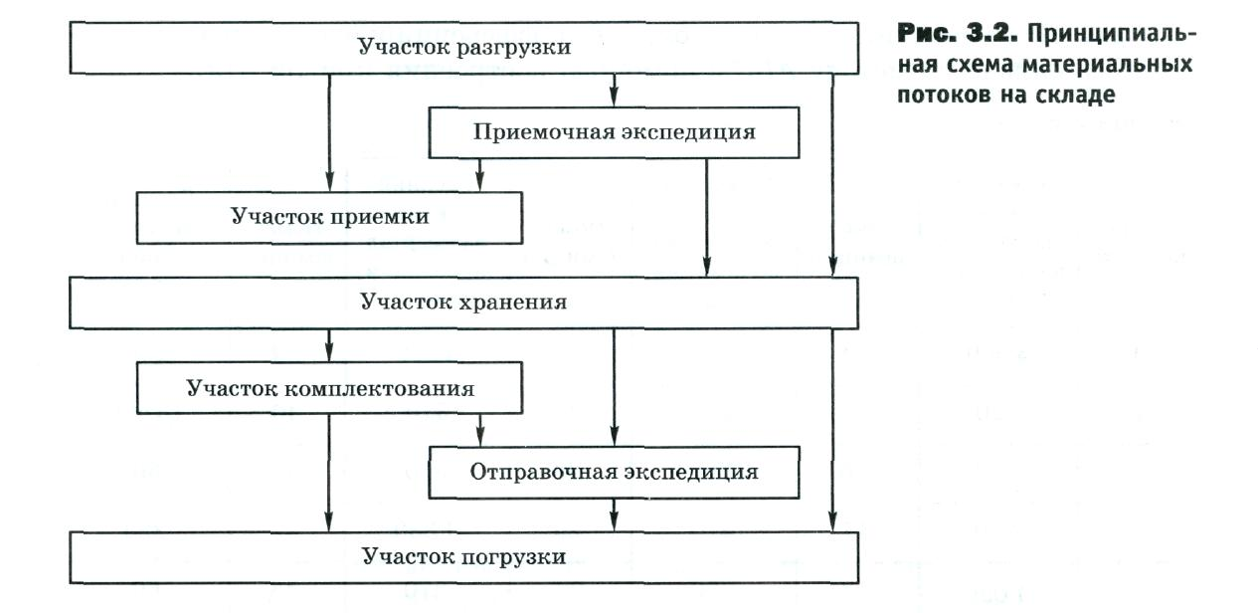

складирования и выполнения других материальных операций с сырьем, полуфабрикатами и готовыми изделиями: начиная от первичного источника сырья вплоть до конечного потребителя.
Принципиальная схема материальных потоков на складе изображена на рис. 3.2.

Пример по выполнению практической работы

Условие. Грузооборот склада равен 13 000 т в месяц. Через участок приемки проходит 28 % грузов. Через приемочную экспедицию за месяц проходит 4 600 т грузов. Из приемочной экспедиции на участок приемки поступает 1 200 т грузов. Рассчитайте, сколько тонн грузов на складе в месяц проходит напрямую из участка разгрузки на участок хранения.
Решение. 1. Через участок приемки проходит 28% грузов, т.е. 3 640 т в месяц.
- Из участка разгрузки на участок приемки проходит: 3 640 - 1 200 = = 2 440 т в месяц.
- Таким образом, из участка разгрузки на участок хранения проходит: 13 000 - 4 600 - 2 440 = 5 960 т в месяц.

Рассчитайте количество товаров (в тоннах с указанием групп ассортимента), которое напрямую проходит из участка разгрузки в зону хранения и отборки, если известно:
- что из участка разгрузки в приемочную экспедицию поступает 5 % товара А, 7 % — В и 40 % — С;
- через участок приемки проходит 1 300 т/год товараА, 500 т/год — В, 300 т/год — С;
- напрямую из приемочной экспедиции на участок приемки поступает 20 т/год товараА, 50 т/год — В, 200 т/год — С.
Решение. Рассмотрим перемещение внутри склада товараА:
- доля товара А в структуре годового грузооборота составляет 18%, т.е. 2 700 т/год;
- из участка разгрузки в приемочную экспедицию поступает 5%, т.е. 135 т/год;
- из участка разгрузки на участок приемки поступает: 135 - 20 = = 115 т/год;
- таким образом, напрямую из участка разгрузки в зону хранения поступает: 2 700 - 1 300 - 115 = 1 285 т/год.
Рассмотрим перемещение внутри склада товараВ:
- доля товара Вв структуре годового грузооборота составляет 14 %, т.е. 2 100 т/год;
- из участка разгрузки в приемочную экспедицию поступает 7 %, т. е. 147 т/год;
- из участка разгрузки на участок приемки поступает: 147 - 50 = = 97 т/год;
- таким образом, напрямую из участка разгрузки в зону хранения поступает: 2 100 - 500 - 97 = 1 503 т/год.
Рассмотрим перемещение внутри склада товара С:
- доля товара С в структуре годового грузооборота составляет 9 %, т.е. 1 350 т/год;
- из участка разгрузки в приемочную экспедицию поступает 40 %, т.е. 540 т/год;
- из участка разгрузки на участок приемки поступает: 540 - 200 = = 340 т/год;
- таким образом, напрямую из участка разгрузки в зону хранения поступает: 1 350 - 300 - 340 = 710 т/год.

Задания для практического занятия:

Вариант 1
Грузооборот склада равен 56 000 т в месяц. Доля товаров, проходящих через участок приемки, — 27%. Общая стоимость переработки грузов на складе — 860 000 руб. в месяц. На сколько процентов возрастет общая стоимость переработки груза на складе, если удельная стоимость работ на участке приемки увеличится на 14 руб. за тонну?

Вариант 2
Грузооборот склада равен 460 000 т в месяц. На участке разгрузки 44 % работ выполняется вручную. Удельная стоимость ручной разгрузки — 70 руб. за тонну. Удельная стоимость механизированной разгрузки — 35 руб. за тонну. На какую сумму снизится совокупная стоимость переработки груза на складе, если весь груз будет разгружаться механизированно?

Вариант 3
Грузооборот склада равен 160 000 т в месяц. Через участок комплектования проходит 30 % грузов. Через отправочную экспедицию за месяц проходит 46000 т грузов. Сколько тонн грузов в месяц проходит напрямую из участка хранения на участок погрузки? Примите во внимание, что из участка комплектования в отправочную экспедицию в месяц проходит 16 000 т.

Вариант 4
Компания имеет складское помещение площадью 2 700 м², в котором хранятся 18 наименований ассортимента. Годовой грузооборот составляет 14 000 т. Товары, доля которых в структуре годового грузооборота наиболее значительна: товар А — 17%, В — 13%, С — 8%. Рассчитайте количество товаров (в тоннах с указанием групп ассортимента), проходящее напрямую из участка разгрузки в зону хранения и отборки, если известно:

- что из участка разгрузки в приемочную экспедицию поступает 4 % товара А, 6 % — Б и 35 % — С;
- через участок приемки проходит 1 200 т/год товара А, 400 т/год — В, 200 т/год — С;
- напрямую из приемочной экспедиции на участок приемки поступает 17 т/год товара А, 45 т/год — Б, 170 т/год — С.

Вариант 5
Компания имеет складское помещение, площадью 3 500 м², в котором хранится 25 наименований ассортимента. Годовой грузооборот составляет 16 000 т. Товары, доля которых в структуре годового грузооборота наиболее значительна: товар А — 20%, Б — 18%, С — 10%.
Рассчитайте количество товаров (в тоннах с указанием групп ассортимента), проходящее напрямую из участка разгрузки в зону хранения и отборки, если известно:
- что из участка разгрузки в приемочную экспедицию поступает 5 % товара А, 8 % — Б и 55 % — С;
- через участок приемки проходит 1 700 т/год товара А, 600 т/год — Б, 320 т/год — С;
- напрямую из приемочной экспедиции на участок приемки поступает 20 т/год товара А, 51 т/год — Б, 183 т/год — С.

Вариант 6
Компания имеет складское помещение площадью 3 500 м², в котором хранится 10 наименований ассортимента. Годовой грузооборот составляет 12 000 т. Товары, доля которых в структуре годового грузооборота наиболее значительна: товар А — 30 %, Б — 28 %, С — 10 %.
Рассчитайте количество товаров (в тоннах с указанием групп ассортимента), проходящее напрямую из участка разгрузки в зону хранения и отборки, если известно:
- что из участка разгрузки в приемочную экспедицию поступает 15 % товара А, 10 % — В и 55 % — С;
- через участок приемки проходит 800 т/год товараА, 400 т/год — Б, 320 т/год — С;
- напрямую из приемочной экспедиции на участок приемки поступает 50 т/год товараА, 60 т/год — В, 230 т/год — С.

Контрольные вопросы:

1 Понятие материального потока.
2 Основные задачи складов. Роль складов в оптимизации логистических процессов.
3 Дать характеристику основных участков прохождения материального потока на складе.

Практическая работа № 10
“Расчет потребности в погрузочно-разгрузочном и транспортно-складском оборудовании”

Цель работы: изучение методики определения потребности в погрузочно-разгрузочной и транспортно-складской технике.

Образовательные результаты, заявленные во ФГОС третьего поколения:
Студент должен
уметь:
-формулировать требования к транспорту, а также к системам хранения и складской обработки грузов с целью оптимизации логистических процессов.
знать:
-основные задачи логистики в области закупок, транспортировки, складирования и реализации, а также методы их решения.

Краткие теоретические и учебно-методические материалы по теме практической работы

Одной из главных задач предприятия оптовой торговли является расчет технических ресурсов в складской системе. Точные данные о необходимом количестве погрузчиков, штабелеров и другой техники позволяют более эффективно управлять финансами, вложенными в основные средства предприятия.

Пример по выполнению практической работы

Условие. Приведены следующие данные:
- рабочий день электропогрузчика (штабелера) — 10 ч/сут;
- коэффициенты:
- использования техники по времени — 0,8;
- готовности механизма — 0,75;
- запаса техники — 1,1;
- неравномерности — 1,3;
3) время цикла:
а) в зоне стеллажного хранения:
- электропогрузчика на ввоз — 200 с;
- электропогрузчика на вывоз — 150 с;
- штабелера на ввоз и на вывоз — 180 с;

б) в зоне штабельного хранения:
- электропогрузчика на ввоз — 208 с;
- электропогрузчика на вывоз — 190 с;

4) среднедневный расход паллет:
- в зоне стеллажного хранения — 190 паллет/смена;
- в зоне штабельного хранения — 300 паллет/смена.
Рассчитайте потребность в электропогрузчиках и штабелях при работе в одну и две смены.
Решение. Проводят расчет для зоны стеллажного хранения при работе в одну смену.
- Рассчитывают фактическое время работы электропогрузчика и штабелера:
- Рассчитывают количество циклов, совершаемых электропогрузчиком в смену на ввоз грузов:
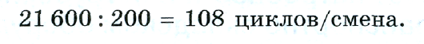
3. Определяют количество электропогрузчиков на ввоз грузов:
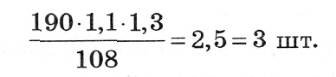
4. Рассчитывают количество циклов, совершаемых электропогрузчиком
в смену на вывоз:
5. Определяют количество электропогрузчиков на вывоз:
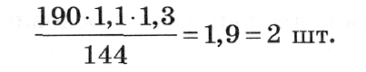
- Рассчитывают количество циклов, совершаемых штабелером в смену на ввоз грузов:
- Определяют количество штабелеров на ввоз грузов:
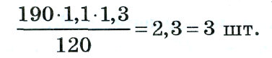
8. Определяют количество штабелеров на вывоз грузов:
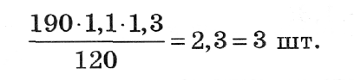
Соответственно при увеличении интенсивности работ в 2 раза, т.е. при работе в две смены, потребность в технике уменьшится вдвое.

Задания для практического занятия:

Вариант 1
Рассчитайте потребность в электропогрузчиках и штабелерах при работе в одну и две смены при следующих условиях:
- рабочий день электропогрузчика (штабелера) — 8 ч/сут;
- коэффициенты:
- использования техники по времени — 0,7;
- готовности механизма — 0,75;
- запаса техники — 1,08;
- неравномерности — 1,2;
3) время цикла:
а) в зоне стеллажного хранения:
  - электропогрузчика на ввоз — 280 с;
  - электропогрузчика на вывоз — 250 с;
  - штабелера на ввоз и на вывоз — 260 с;
б) в зоне штабельного хранения:
  - электропогрузчика на ввоз — 278 с;
  - электропогрузчика на вывоз — 220 с;
4) среднедневный расход паллет:
  - в зоне стеллажного хранения — 100 паллет/смена;
  - в зоне штабельного хранения — 170 паллет/смена.

Вариант 2
Рассчитайте потребность в электропогрузчиках и штабелерах при работе в одну и две смены при следующих условиях:
- рабочий день электропогрузчика (штабелера) — 9 ч/сут;
- коэффициенты:
  - использования техники по времени — 0,75;
  - готовности механизма — 0,75;
  - запаса техники — 1,4;
  - неравномерности — 1,35;
  - 3) время цикла:
а) в зоне стеллажного хранения:
  - электропогрузчика на ввоз — 195 с;
  - электропогрузчика на вывоз — 150 с;
  - штабелера на ввоз и на вывоз — 174 с;
б) в зоне штабельного хранения:
  - электропогрузчика на ввоз — 123 с;
  - электропогрузчика на вывоз — 104 с;
4) среднедневный расход паллет:
  - в зоне стеллажного хранения — 400 паллет/смена;
  - в зоне штабельного хранения — 830 паллет/смена.

Вариант 3
Рассчитайте потребность в электропогрузчиках и штабелерах при работе в одну и две смены при следующих условиях:
- рабочий день электропогрузчика (штабелера) — 8 ч/сут;
- коэффициенты:
  - использования техники по времени — 0,65;
  - готовности механизма — 0,75;
  - запаса техники — 1,41;
  - неравномерности — 1,35;
3) время цикла:
а) в зоне стеллажного хранения:
  - электропогрузчика на ввоз — 165 с;
  - электропогрузчика на вывоз — 150 с;
  - штабелера на ввоз и на вывоз — 150 с;
б) в зоне штабельного хранения:
  - электропогрузчика на ввоз — 120 с;
  - электропогрузчика на вывоз — 104 с;
4) среднедневный расход паллет:
  - в зоне стеллажного хранения — 500 паллет/смена;
  - в зоне штабельного хранения — 830 паллет/смена.

Вариант 4
Рассчитайте потребность в электропогрузчиках и штабелерах при работе в одну и две смены при следующих условиях:
- рабочий день электропогрузчика (штабелера) — 10 ч/сут;
- коэффициенты:
  - использования техники по времени — 0,8;
  - готовности механизма — 0,75;
  - запаса техники — 1,1;
  - неравномерности — 1,1;
3) время цикла:
а)в зоне стеллажного хранения:
  - электропогрузчика на ввоз — 195 с;
  - электропогрузчика на вывоз— 176 с;
  - штабелера на ввоз и на вывоз — 133 с;
б)в зоне штабельного хранения:
  - электропогрузчика на ввоз — 140 с;
  - электропогрузчика на вывоз — 104 с;
4)среднедневный расход паллет:
  - в зоне стеллажного хранения — 300 паллет/смена;
  - в зоне штабельного хранения — 680 паллет/смена.

Контрольные вопросы
1. Понятие финансового потока.
2. Роль технического оснащения складов в правильном управлении финансами предприятия.
3. Основные показатели для расчета потребности в технических ресурсах.

